# SKRIPSI

**EFEKTIVITAS PIJAT BAYI TERHADAP KUALITAS TIDUR**

**BAYI USIA 3 – 8 BULAN DI WILAYAH TAMANAN BANGUNTAPAN BANTUL**



**LINA ZAQIYAH**

**P71242324095**

**PRODI SARJANA TERAPAN KEBIDANAN**

**JURUSAN KEBIDANAN**

**POLITEKNIK KESEHATAN KEMENTERIAN KESEHATAN**

**YOGYAKARTA**

**2025**

# 

# SKRIPSI

**EFEKTIVITAS PIJAT BAYI TERHADAP KUALITAS TIDUR**

**BAYI USIA 3 – 8 BULAN DI WILAYAH TAMANAN**

**BANGUNTAPAN BANTUL**

Diajukan sebagai salah satu syarat untuk memperoleh gelar Sarjana Terapan Kebidanan



**LINA ZAQIYAH**

**P71242324095**

**PRODI SARJANA TERAPAN KEBIDANAN**

**JURUSAN KEBIDANAN**

**POLITEKNIK KESEHATAN KEMENTERIAN KESEHATAN**

**YOGYAKARTA**

**2025**

# PERSETUJUAN PEMBIMBING

# HALAMAN PENGESAHAN

# HALAMAN PERNYATAAN ORISINALITAS

# HALAMAN PERNYATAAN PERSETUJUAN PUBLIKASI SKRIPSI UNTUK KEPENTINGAN AKADEMIS

# KATA PENGANTAR

Puji syukur penulis panjatkan kepada Tuhan Yang Maha Esa, karena atas berkat dan rahmat-Nya penulis dapat menyelesaikan skripsi ini. Penulisan skripsi ini dilakukan dalam rangka memenuhi salah satu syarat untuk memperoleh gelar Sarjana Terapan Kebidanan. Skripsi ini terwujud atas bimbingan, pengarahan dan bantuan dari berbagai pihak yang tidak bisa penulis sebutkan satu persatu dan pada kesempatan ini penulis menyampaikan ucapan terima kasih kepada:

1. Dr. Iswanto, S.Pd., M.Kes selaku Direktur Poltekkes Kemenkes Yogyakarta yang telah memberikan kesempatan bagi penulis dalam mengikuti dan menyelesaikan pendidikan di Politeknik Kesehatan Kementerian Kesehatan Yogyakarta.
2. Dr. Heni Puji Wahyuningsih, S.Si.T., M.Keb selaku Ketua Jurusan Kebidanan Politeknik Kesehatan Yogyakarta atas kesempatan dan fasilitas yang diberikan selama menempuh pendidikan di Jurusan Kebidanan.
3. Dr. Sujiyatini, S.SiT., M.Keb selaku Ketua Prodi Sarjana Terapan Kebidanan Politeknik Kesehatan Yogyakarta yang telah memberikan kesempatan pada penulis untuk melakukan penelitian.
4. Dr. Yuni Kusmiyati, SST, M.P.H selaku pembimbing utama yang telah memberikan arahan dan bimbingan serta saran yang diberikan kepada penulis sehingga skripsi ini dapat diselesaikan dengan baik.
5. Munica Rita Hernayanti, S.SiT., Bdn., M.Kes selaku pembimbing pendamping yang telah memberikan arahan dan bimbingan serta saran yang diberikan kepada penulis sehingga skripsi ini dapat diselesaikan dengan baik.
6. Sigid Sudaryanto, S.K.M., M.Pd selaku dosen penguji yang selalu memberikan motivasi dan arahan.
7. Kepala Puskesmas Banguntapan II yang sudah memberikan kesempatan untuk studi penelitian.
8. Kedua orang tua yang sangat saya sayangi dan cintai Alm. Ayahanda yang meninggal pada Rabu, 10 Juli 2024 dan Ibunda yang selalu memberikan kasih sayang yang luar biasa, dukungan moril dan material serta tidak lupa doa yang selalu mengalir dalam penulisan skripsi ini.
9. Sahabat seperjuangan yang telah banyak membantu dalam menyelesaikan skripsi ini yang tidak bisa penulis sebutkan satu persatu.
10. Semua pihak yang telah memberikan kontributor dalam membantu kelancaran penyusunan skripsi ini.

Akhir kata, penulis berharap Tuhan Yang Maha Esa berkenan membalas kebaikan semua pihak yang telah membantu. Penulis menyadari bahwa kemampuan yang dimiliki masih jauh dari kata sempurna, maka dari itu penulis dengan terbuka untuk menerima kritik dan saran yang bersifat membangun dan mendukung dari semua pihak.

Yogyakarta, 10 Juni 2025

Penulis

# DAFTAR ISI

Halaman

HALAMAN JUDUL i

HALAMAN PERSETUJUAN PEMBIMBING ii

HALAMAN PENGESAHAN iii

HALAMAN PERNYATAAN ORISINALITAS iv

HALAMAN PERNYATAAN PERSETUJUAN v

KATA PENGANTAR vi

DAFTAR ISI viii

DAFTAR TABEL x

DAFTAR GAMBAR xi

DAFTAR LAMPIRAN xii

*ABTRACT* xiii

ABSTRAK xiv

**BAB** **I** **PENDAHULUAN** 1

1. Latar Belakang 1
2. Rumusan Masalah 6
3. Tujuan Penelitian 7
4. Ruang Lingkup Penelitian 8
5. Manfaat Penelitian 8
6. Keaslian Penelitian 10

**BAB** **II TINJAUAN PUSTAKA** 12

1. Telaah Pustaka 12
2. Kerangka Teori 34
3. Kerangka Konsep 35
4. Hipotesis 35

**BAB** **III METODOLOGI PENELITIAN** 36

1. Jenis dan Desain Penelitian 36
2. Populasi dan Sampel 37
3. Waktu dan Tempat 38
4. Variabel Penelitian 38
5. Definisi Operasional Variabel 39
6. Jenis dan Teknik Pengumpulan Data 41
7. Instrumen dan Bahan Penelitian 42
8. Uji Validitas dan Reliabilitas 43
9. Prosedur Penelitian 44
10. Managemen Data 46
11. Etika Penelitian 49
12. Kelemahan Penelitian 50

**BAB** **IV** **HASIL DAN PEMBAHASAN** 51

1. Hasil 51
2. Pembahasan 55

**BAB** **V KESIMPULAN DAN SARAN** 59

1. Kesimpulan 59
2. Saran 59

DAFTAR PUSTAKA 61

LAMPIRAN

# 

# DAFTAR TABEL

Tabel 1.Keaslian Penelitian 10

Tabel 2.Definisi Operasional Variabel 39

Tabel 3.*Coding* 47

Tabel 4.Distribusi Responden Berdasarkan Karakteristik Pendamping Responden Pada Kelompok Eksperimen dan Kelompok Kontrol 52

Tabel 5.Distribusi Responden Berdasarkan Kualitas Tidur Bayi Pada Kelompok Eksperimen dan Kelompok Kontrol Sebelum diberikan Intervensi 53

Tabel 6.Distribusi Responden Berdasarkan Kualitas Tidur Bayi Pada Kelompok Eksperimen dan Kelompok Kontrol Setelah diberikan Intervensi 54

Tabel 7.Tabulasi Silang Pijat Bayi dengan Kualitas Tidur Bayi Usia 3-8 Bulan di Wilayah Tamanan, Banguntapan, Bantul 54

# DAFTAR GAMBAR

Gambar 1.Teknik Pijat Kaki 22

Gambar 2.Teknik Pijat Perut 24

Gambar 3.Teknik Pijat Dada 26

Gambar 4.Teknik Pijat Tangan 27

Gambar 5.Teknik Pijat Muka 29

Gambar 6.Teknik Pijat Punggung 31

Gambar 7.Kerangka Teori 34

Gambar 8.Kerangka Konsep Penelitian 35

Gambar 9.Desain Penelitian 36

# DAFTAR LAMPIRAN

Lampiran 1 Jadwal Penelitian 65

Lampiran 2 Rincian Anggaran Biaya 66

Lampiran 3 Penjelasan Untuk Mengikuti Penelitian (PSP) 67

Lampiran 4 Surat Persetujuan Menjadi Responden 68

Lampiran 5 Kuesioner Penelitian 69

Lampiran 6 Master Data 72

Lampiran 7 Surat Studi Pendahuluan 73

Lampiran 8 Surat Permohonan *Ethical Clearance* 75

Lampiran 9 *Ethical Clearance* 76

Lampiran 10 Surat Permohonan Izin Penelitian 77

Lampiran 11 Surat Keterangan Selesai Penelitian 78

Lampiran 12 Dokumentasi 79

Lampiran 13 Hasil Analisis 81

***EFFECTIVENESS OF BABY MASSAGE ON SLEEP QUALITY OF BABIES AGED 3-8 MONTHS IN TAMANAN AREA BANGUNTAPAN BANTUL***

Lina Zaqiyah1, Yuni Kusmiyati2, Munica Rita Hernayanti3

1,2,3 *Department of Midwifery* *Poltekkes Kemenkes Yogyakarta*

*Mangkuyudan Street III/304, Yogyakarta*

Email: [linazaa9401@gmail.com](mailto:linazaa9401@gmail.com)

# *ABSTRACT*

***Background*:** *The World Health Organization (WHO) reports that in 2018, 33% of babies worldwide experience sleep disturbances. Several factors that affect the quality of a baby’s sleep include the environment, physical activity, nutrition, illness, and fatigue or stress. Babies who experience sleep disturbances will be more susceptible to illness. In 2024 Tamanan Subdistrict had the highest number of visits from sick babies, totaling 2,036 babies. Efforts that can be made to improve the quality of baby sleep include baby massage, music therapy, storytelling, aromatherapy, sleep hygiene, and kangaroo care*.

***Objective:*** *to determine the effectiveness of baby massage on the sleep quality of infants age 3-8 months in the Tamanan, Banguntapan, Bantul Area.*

***Method:*** *The research design is a Quasi Intervention Design with a pretest-posttest design with a control group approach. Sample will be taken using total sampling technique. A total 30 infants will be divided into two groups, with 15 samples in the experimental group and 15 infants in the control group. Data collection technique using A Brief Screening* *Questionnaire (BISQ). The test conducted in the chi-square test.*

***Results:*** *In the experimental group, the quality of the babies sleep improved by 86,7% after receiving massage, while in the control group it only improved by 46,7% after receiving classical music therapy. The chi-square test result show that the p-value = 0,001, which means p < 0,05. Therefore, it can be concluded baby massage is effective in improving the sleep quality of infants.*

***Conclusion:*** *Baby massage is effective in improving the sleep quality of infants age 3-8 months.*

***Key word:*** *Baby massage, Infant Sleep Quality, Baby*

**EFEKTIVITAS PIJAT BAYI TERHADAP KUALITAS TIDUR**

**BAYI USIA 3 – 8 BULAN DI WILAYAH TAMANAN**

**BANGUNTAPAN BANTUL**

Lina Zaqiyah1, Yuni Kusmiyati2, Munica Rita Hernayanti3

1,2,3 Jurusan Kebidanan Poltekkes Kemenkes Yogyakarta

Jl.Mangkuyudan III/304, Yogyakarta

Email: [linazaa9401@gmail.com](mailto:linazaa9401@gmail.com)

# ABSTRAK

**Latar Belakang:** Kualitas tidur bayi dipengaruhi oleh beberapa faktor seperti lingkungan, latihan fisik, nutrisi, penyakit, dan kelelahan atau stres. Bayi yang mengalami gangguan tidur akan membuat bayi rentan sakit. Upaya yang dapat dilakukan untuk meningkatkan kualitas tidur bayi adalah pijat bayi, terapi musik, *storytelling*, aromaterapi, *sleep hygiene,* dan *kangaroo care*.

**Tujuan:** mengetahui efektivitas pijat bayi terhadap kualitas tidur bayi usia 3–8 bulan di wilayah Kelurahan Tamanan Banguntapan Bantul.

**Metode:** desain penelitian ini adalah quasi eksperimen dengan pendekatan *pretest-posttest design with control group*. Teknik sampling menggunakan teknik total sampling sebanyak 30 bayi yang terdiri dari 15 kelompok eksperimen dan 15 kelompok kontrol. Teknik pengumpulan data dengan kuesioner *A Brief Screening Questionnaire (BISQ)*. Uji yang dilakukan menggunakan uji *chi square*.

**Hasil :** Pada kelompok eksperimen kualitas tidur bayi meningkat dari 20% menjadi 86.7% setelah dilakukan pemijatan sedangkan pada kelompok kontrol meningkat dari 26.7 menjadi 46.7% setelah diberikan terapi musik klasik. Hasil uji *chi square* menunjukkan bahwa nilai *p-value* = 0,001 (p < 0,05) yang menunjukkan pijat bayi efektif meningkatkan kualitas tidur bayi.

**Kesimpulan:** Pijat bayi efektif terhadap peningkatan kualitas tidur bayi usia 3-8 bulan.

**Kata kunci:** Pijat Bayi, Kualitas Tidur Bayi, Bayi

# BAB I

**PENDAHULUAN**

## Latar Belakang

Masa bayi merupakan salah satu tahapan pertumbuhan dan perkembangan yang sangat cepat, dimulai saat bayi lahir hingga berusia 1 tahun. Usia perkembangan dimulai pada saat bayi lahir sampai berusia 1 tahun. Masa bayi adalah masa emas dalam pencapaian pertumbuhan dan perkembangan anak yang memerlukan perhatian khusus. Salah satu faktor yang mempengaruhi tumbuh kembang bayi adalah tidur dan istirahat. Kualitas tidur yang baik sangat penting bagi pertumbuhan bayi. Pada saat tidur bayi mengalami pertumbuhan otak yang mana mampu mencapai puncaknya.(Isni et al., 2023) Bayi membutuhkan kualitas tidur yang baik karena selama tidur terjadi perbaikan neuron otak dan produksi sekitar 75% hormon pertumbuhan. Kualitas dan jumlah tidur bayi harus dipantau karena usia dan kematangan otak yang baik dapat diperoleh dari kualitas tidur yang memadai (Qurniasari, Endah Sari & Suhartin, 2024).

Tidur merupakan salah satu bentuk adaptasi bayi terhadap lingkungannya. Bayi membutuhkan waktu tidur selama 16-20 jam dalam sehari. Memasuki usia 2 bulan, bayi mulai lebih banyak tidur dimalam hari dibandingkan siang hari. Ketika usia lebih dari 2 bulan, bayi akan tidur selama 15-17 jam dalam sehari dengan pembagian waktu 8 jam untuk tidur siang dan 9 jam untuk tidur malam. Bayi yang mengalami pertambahan usia, waktu tidurnya akan semakin berkurang dan bayi yang berusia 6 bulan keatas akan menunjukkan pola tidur yang mirip dengan orang dewasa (Siahaan & Revine, 2023). Kualitas tidur bayi dapat dilihat dari kemampuan bayi untuk tidur dan memperoleh jumlah istirahat sesuai dengan kebutuhan. Bayi dikatakan mengalami gangguan tidur jika pada malam hari tidurnya kurang dari 9 jam, terbangun lebih dari 3 kali dan lamanya terbangun lebih dari 1 jam. Selama tidur bayi terlihat rewel, sering menangis dan sulit untuk memulai tidur kembali (Rosalina, Novayelinda & Lestari, 2022).

*World Health Organization* (WHO) mencatat bahwa pada tahun 2018 terdapat 33% bayi di seluruh dunia mengalami gangguan tidur (Sevi Lestiya Rini Handayani & Maryatun Maryatun, 2024). Selain *World Health Organization* (WHO) terdapat penelitian yang dilakukan diseluruh dunia dengan menunjukkan bahwa masalah tidur bayi tertinggi ditemukan di Cina sebesar 76%, di Australia sebesar 36% - 41%, di Selandia Baru sebesar 15% - 35%, di Amerika Serikat (AS) sebesar 10% - 30%, Thailand sebesar 10% (Dasdemir & Temel, 2018) dan Indonesia ditemukan sekitar 44,2% bayi yang mengalami masalah tidur yang ditandai dengan sering terbangun di saat malam hari (Sevi Lestiya, Rini Handayani & Maryatun Maryatun, 2024). Menurut penelitian Sekartini (2016) didapatkan hasil bahwa adanya hubungan bermakna antara jumlah waktu tidur siang dengan kriteria gangguan tidur (*Mann-Whitney U, p= 0,001*), tidak didapatkan hubungan bermakna antara lama jatah tertidur pada malam hari dengan gangguan tidur (*Mann-Whitney U, p= 0,361*), didapatkan hubungan bermakna antara waktu mulai tidur dengan gangguan tidur (*Chi-Square, p= 0,006*), dan tidak terdapat hubungan bermakna antara anggapan ibu tentang gangguan tidur pada anak dengan gangguan tidur (*Chi-Square, p= 0,074*) (Sekartini & Adi, 2016).

Beberapa faktor yang memengaruhi kualitas tidur bayi yaitu lingkungan, latihan fisik, nutrisi, dan penyakit (Diantari, 2019). Bayi pada saat usia 3 bulan ke atas juga mulai banyak beraktivitas. Bayi mulai meningkatkan perkembangan motorik yang akhirnya dapat menyebabkan bayi lebih mudah terbangun dan akan beberapa kali terjaga ketika malam hari. Bayi juga banyak terbangun kembali ditengah malam pada usia antara 5 hingga 9 bulan (Suryati, Rizqiyah & Oktavianto, 2019). Penelitian Rosalina (2022) juga menyebutkan bahwa didapatkan data 4 dari 10 bayi usia 6 – 12 bulan yang mengalami gangguan tidur di malam hari dan sering terbangun malam hari. Ibu bayi juga mengatakan bayi jadi sering menangis, rewel, dan terbangun hingga pagi hanya bermain di tempat tidurnya (Rosalina, Novayelinda & Lestari, 2022).

Penurunan kualitas tidur pada bayi dapat berdampak signifikan terhadap kesehatan baik secara fisiologis maupun psikologis. Kualitas tidur yang buruk dapat mengganggu perkembangan bayi, menyebabkan kelelahan, emosi yang tidak stabil serta kesulitan dalam berkonsentrasi. Penting bagi orang tua untuk memastikan bahwa kebutuhan tidur bayi terpenuhi agar perkembangan mereka tidak terganggu (Qurniasari, Endah Sari & Suhartin, 2024). Upaya yang dapat dilakukan untuk meningkatkan kualitas tidur bayi secara *nonfarmakologi* seperti melakukan terapi pijat bayi (*Baby Massage*) dan terapi musik (*Therapy Music Lullaby*) (Mutmainah, Fadillah & Hanifa, 2024). Berdasarkan penelitian Handayani (2023) juga menyatakan bahwa terapi musik membantu dalam perubahan kualitas tidur terutama jenis musik klasik. Terapi musik maupun terapi pijat dapat di kombinasikan dengan *storytelling*, aromaterapi, *sleep hygiene,* dan *kangaroo care* untuk memaksimalkan siklus tidur anak (Handayani et al., 2023).

Salah satu metode yang dapat digunakan untuk meningkatkan kualitas tidur bayi adalah melalui terapi pijat. Pijat bayi adalah gerakan usapan secara lambat dan lembut pada seluruh tubuh bayi yang biasanya dimulai dari bagian kaki, perut, dada, wajah, tangan serta punggung bayi. Pijat bayi juga dapat dikatakan sebagai terapi sentuhan yang mana ketika pemijatan akan terjadi komunikasi yang aman dan nyaman (Manullang et al., 2025). Pijat bayi merupakan terapi yang dapat meningkatkan kadar sekresi serotonin yang akan meningkat kualitas tidur bayi. Serotonin sebelum meningkatkan kualitas tidur akan berubah menjadi melatonin yang mampu membuat tidur lebih lama dan lelap pada saat malam (Mutmainah, Fadillah & Hanifa, 2024).

Pijat bayi juga dapat merangsang saraf motorik, membantu melancarkan proses pencernaan, memberikan ketenangan emosional serta menyehatkan tubuh (Noorhasanah et al., 2024). Menurut penelitian Sagala (2024) menyatakan bahwa *Baby Massage* atau pijat bayi memiliki pengaruh terhadap kualitas tidur bayi usia 1-12 bulan, berpotensi meningkatkan 2.828 kali kualitas tidur bayi. *Baby Massage* dapat dilakukan minimal 1x1 minggu (Rosminta, 2017). Pijatan pada bayi sebelum tidur juga akan meningkatkan kualitas tidur ibu. Oleh karena itu, pijat dapat direkomendasikan menjadi metode yang praktis dan tidak berbahaya untuk meningkatkan kualitas tidur (Rezaei et al., 2023).

Berdasarkan data Kesehatan Keluarga Daerah Istimewa Yogyakarta (DIY) didapatkan bahwa jumlah bayi sakit dari bulan Januari hingga Desember 2024 terbanyak berada di wilayah kerja Puskesmas Banguntapan II dengan jumlah sekitar 4.625 bayi dengan sasaran pelayanan 99,61% sesuai dengan yang telah dilayani. Puskesmas Banguntapan II merupakan fasilitas kesehatan yang melayani pelayanan pada bayi yang dilakukan oleh bidan dan dokter. Wilayah kerja Puskesmas Banguntapan II terbagi menjadi 4 kelurahan. Data kunjungan bayi berdasarkan kelurahan yaitu Kelurahan Jagalan sebanyak 199 bayi, Singosaren sebanyak 423 bayi, Tamanan sebanyak 2.036 bayi dan Wirokerten sebanyak 1.967 bayi. Kelurahan Tamanan menjadi kelurahan terbanyak yang melakukan kunjungan bayi sakit.

Peran bidan dalam menstimulasi kesehatan bayi salah satunya adalah dengan menstimulasi kualitas tidur bayi. Bidan dapat menerapkan terapi pijat sebagai salah satu metode peningkatan kualitas tidur bayi. Penelitian sebelumnya menyebutkan bahwa bayi yang memiliki kualitas tidur terganggu akan rentan sakit. Terapi pijat membantu meningkatkan sistem kekebalan tubuh bayi, sehingga risiko bayi mengalami sakit berulang akan berkurang (Beno, Silen & Yanti, 2022). Hal tersebut membantu pertumbuhan serta perkembangan bayi menjadi lebih optimal. Berdasarkan uraian di atas penulis tertarik melakukan penelitian mengenai “Efektivitas Pijat Bayi Terhadap Kualitas Tidur Bayi Usia 3-8 Bulan di Wilayah Tamanan Banguntapan,”

## Rumusan Masalah

Kualitas tidur bayi adalah aspek penting dalam perkembangan dan kesehatan mereka. Data *World Health Organization* (WHO) pada tahun 2018 menunjukkan bahwaterdapat sebanyak 33% bayi mengalami masalah kualitas tidur (Manullang et al., 2025). Data masalah tidur didunia tertinggi berada di Cina sebesar 76%, di Australia sebesar 36% - 41%, di Selandia Baru sebesar 15% - 35%, di Amerika Serikat (AS) sebesar 10% - 30%, Thailand sebesar 10%, dan Indonesia ditemukan sekitar 44,2% bayi. Kualitas tidur yang buruk dapat mengganggu perkembangan bayi, menyebabkan kelelahan, emosi yang tidak stabil serta kesulitan dalam berkonsentrasi.

Berdasarkan data Kesehatan Keluarga Daerah Istimewa Yogyakarta (DIY) didapatkan bahwa Puskesmas Banguntapan II memiliki kunjungan bayi tertinggi tahun 2024 yaitu sebanyak 4.625 kunjungan bayi. Puskesmas Banguntapan II merupakan fasilitas kesehatan yang melayani pelayanan pada bayi. Kelurahan Tamanan menjadi kelurahan di wilayah kerja Puskesmas Banguntapan II yang memiliki kunjungan bayi sakit tertinggi yaitu sebanyak 2.036 bayi. Bidan dapat menerapkan terapi pijat sebagai salah satu metode peningkatan kualitas tidur bayi.

Bayi pada saat usia 3 bulan ke atas juga mulai banyak beraktivitas. Bayi mulai meningkatkan perkembangan motorik yang akhirnya dapat menyebabkan bayi lebih mudah terbangun dan akan beberapa kali terjaga ketika malam hari. Bayi juga banyak terbangun kembali ditengah malam pada usia antara 5 hingga 9 bulan (Suryati, Rizqiyah & Oktavianto, 2019). Penelitian sebelumnya menyebutkan bahwa bayi yang memiliki kualitas tidur terganggu akan rentan sakit. Terapi pijat membantu meningkatkan sistem kekebalan tubuh bayi, sehingga risiko bayi mengalami sakit berulang akan berkurang (Beno, Silen & Yanti, 2022). Berdasarkan uraian di atas penulis tertarik melakukan penelitian guna mengetahui “apakah pijat bayi efektif meningkatkan kualitas tidur bayi usia 3-8 bulan khususnya di wilayah Kelurahan Tamanan Banguntapan?”

## Tujuan Penelitian

1. Tujuan Umum

Untuk mengetahui efektivitas pijat bayi terhadap kualitas tidur bayi usia 3–8 bulan di wilayah Tamanan Banguntapan Bantul tahun 2025.

1. Tujuan Khusus
2. Mengetahui karakteristik pendamping responden yang dilakukan pemijatan dan yang dilakukan terapi musik klasik setiap satu minggu sekali dalam satu bulan meliputi jenis kelamin bayi, pendidikan terakhir ibu, pekerjaan ibu dan paritas ibu.
3. Mengetahui kualitas tidur bayi usia 3–8 bulan sebelum dilakukan pemijatan dan bayi yang dilakukan terapi musik klasik setiap satu minggu sekali dalam satu bulan.
4. Mengetahui kualitas tidur bayi usia 3–8 bulan setelah dilakukan pemijatan dan bayi yang dilakukan terapi musik klasik setiap satu minggu sekali dalam satu bulan.

## Ruang Lingkup Penelitian

1. Ruang Lingkup Waktu

Penelitian ini dilaksanakan pada bulan 23 Mei – 14 Juni 2025.

1. Ruang Lingkup Tempat

Penelitian ini dilakukan di wilayah Kelurahan Tamanan Banguntapan Bantul.

1. Ruang Lingkup Materi

Pemilihan materi tentang efektivitas pijat bayi terhadap kualitas tidur bayi usia 3–8 bulan.

1. Ruang Lingkup Sasaran

Sasaran dalam penelitian ini adalah bayi usia 3–8 bulan di wilayah Tamanan Banguntapan Bantul.

## Manfaat Penelitian

1. Manfaat Teoritis

Diharapkan dapat menjadi pengembangan ilmu dalam bidang kesehatan anak, serta sebagai sumber informasi bagi orang tua khususnya ibu yang mempunyai bayi usia 3–8 bulan mengenai pijat bayi.

1. Manfaat Praktis
2. Bagi bidan wilayah Tamanan Banguntapan

Dapat digunakan sebagai sumber referensi, acuan serta inovasi asuhan kebidanan pada bayi dalam meningkatkan dan memperbaiki kualitas tidur bayi dengan pelayanan pijat bayi.

1. Bagi orang tua responden

Diharapkan dapat memberikan informasi dan meningkatkan pengetahuan pada orang tua terutama yang memiliki bayi usia 3–8 bulan mengenai manfaat dan efektivitas pijat bayi terhadap kualitas tidur bayi.

1. Bagi Poltekkes Kemenkes Yogyakarta

Sebagai bacaan atau sumber informasi yang menambah kepustakaan bagi institusi pendidikan Poltekkes Kemenkes Yogyakarta dalam prodi kebidanan khususnya bidang kesehatan anak.

1. Bagi peneliti selanjutnya

Penelitian ini diharapkan mampu menjadi referensi dan acuan bagi penelitian selanjutnya. Peneliti selanjutnya diharapkan dapat meneliti dengan variabel lainnya yang belum diteliti dalam penelitian ini.

## Keaslian Penelitian

Tabel 1.Keaslian Penelitian

|  |  |  |  |  |  |
| --- | --- | --- | --- | --- | --- |
| No | Peneliti (Tahun) | Tujuan Penelitian | Hasil | Persamaan | Perbedaan |
| 1. | Efektivitas Pijat Bayi Usia 6 – 12 Bulan Terhadap Peningkatan Kualitas Tidur (Safitri, Indrayani & Widowati, 2023) | Tujuan penelitian adalah untuk mengetahui efektivitas pijat usia 6 – 12 bulan terhadap peningkatan kualitas tidur di RW 01 Kelurahan Gunung Batu Kota Bogor. | Hasil analisis data dengan uji Wilcoxon menunjukkan dengan nilai Asymp Sig (2 tailed) = 0,000 (α< 0,05).  Hasil penelitian adalah adanya pengaruh yang signifikan dalam peningkatan kualitas tidur pada bayi usia 6 - 12 bulan yang diberikan perlakukan pijat bayi. Ada pengaruh yang bermakna pada peningkatan kualitas tidur sebelum dan sesudah pada bayi usia 6 –12 bulan yang dilakukan pijat bayi. | 1. Penelitian *quasi* *eksperiment* dengan *one group pretest-posttest design without control group.* 2. Teknik pengumpulan data menggunakan *purposive sampling* 3. Instrumen penelitian menggunakan kuesioner checklist *Brief Infant Sleep Questionnaire.* | 1. Tempat, waktu penelitian dan jumlah responden 2. Analisis data penelitian sebelumnya menggunakan uji wilcoxon. Pada penelitian ini menggunakan Chi Square |
| 2. | Pengaruh Pijat Bayi Terhadap Kualitas Tidur Bayi di Wilayah Kerja Puskesmas Sei Langkai Kota Batam (Nurasia, Sari & Alba, 2024) | Penelitian ini bertujuan untuk mengeksplorasi pengaruh pijat bayi terhadap kualitas tidur bayi. | Hasil penelitian menunjukkan bahwa nilai p sebesar 0,001 yang lebih kecil dari 0,05 sehingga H0 ditolak. Ini artinya terdapat pengaruh pijat bayi terhadap kualitas tidur bayi. Data dianalisis menggunakan uji normalitas Shapiro-wilk dan uji wilcoxon untuk mengetahui perbedaan sebelum dan setelah intervensi. Kesimpulannya, pijat bayi efektif dalam meningkatkan kualitas tidur bayi, dan dapat direkomendasikan sebagai intervensi untuk mengatasi gangguan tidur pada bayi di wilayah UPT Puskesmas Sei Langkai. | 1. Penelitian *quasi eksperimen*t dengan *one group pretest-posttest design without control group.* 2. Teknik pengumpulan data menggunakan *purposive sampling.* | 1. Tempat, waktu penelitian dan jumlah responden 2. Instrumen penelitian menggunakan kuesioner dan SOP teknik pijat bayi. 3. Analisis data penelitian sebelumnya menggunakan uji normalitas Shapiro-wilk dan uji wilcoxon. Pada penelitian ini menggunakan Chi Square. |
| 3. | Pengaruh Pijat Bayi Terhadap Kualitas Tidur Bayi Usia 0-6 Bulan di UPTD Puskesmas Padangmatinggi Tahun 2020 (Nurhayati, 2021) | Penelitian ini bertujuan menganalisis pengaruh pijat bayi terhadap kualitas tidur bayi usia 0–6 bulan di wilayah kerja UPTD Puskesmas Longat. | Hasil penelitian menunjukkan kualitas tidur bayi usia 0-6 bulan sebelum diberi pijat bayi mayoritas kurang, sebanyak 26 responden (86 %) dan kualitas tidur bayi usia 0-6 bulan setelah dilakukan pijat bayi mayoritas baik sebanyak 22 responden (73,3 %). Hasil uji wilcoxon menunjukkan bahwa nilai signifikan p value = 0,02 (α< 0,05), sehingga Ha diterima. Kesimpulan penelitian adalah ada pengaruh pijat bayi usia 0-6 bulan di wilayah kerja UPTD Puskesmas Padangmatinggi Kota Padangsidimpuan. | 1. Penelitian *quasi eksperiment* dengan *one group pretest-posttest design without control group.* 2. Instrumen penelitian menggunakan kuesioner. | 1. Tempat, waktu penelitian dan responden. 2. Teknik pengumpulan data pada penelitian sebelumnya menggunakan total sampling, sedangkan pada penelitian ini menggunakan *purposive sampling*. 3. Analisis data penelitian sebelumnya menggunakan uji wilcoxon. |

# BAB II

**TINJAUAN PUSTAKA**

## Telaah Pustaka

1. Bayi
2. Definisi bayi

Bayi adalah manusia yang baru lahir sampai umur 12 bulan yang ditandai dengan pertumbuhan dan perkembangan fisik yang cepat disertai dengan perubahan dalam kebutuhan gizi. Bayi berusia 28 hari sampai dengan 1 tahun merupakan masa bayi. Anak usia 1-3 tahun disebut dengan balita, sedangkan 3-5 tahun disebut prasekolah. Keduanya merupakan istilah umum dari balita, dibawah 1 tahun disebut bayi. Saat usia bayi maupun balita sangat bergantung pada orang tuanya (Mandrofa, 2019).

1. Pertumbuhan dan perkembangan bayi

Pertumbuhan dan perkembangan bersifat kuantitatif seperti pertumbuhan sel, pertambahan tinggi, dab berat badan. Sedangkan perkembangan bersifat kualitatif dan kuantitatif, contohnya adalah kematangan suatu organ tubuh. Masa bayi dan anak memiliki masa pertumbuhan dan perkembangan yang berbeda dari orang dewasa. Pertumbuhan tersebut salah satunya adalah bertumbuhnya organ menjadi besar lebih matang dan siap digunakan pada masa dewasa. Selain itu bertambahnya sel-sel akan memperkuat fungsi dari suatu organ (Mandrofa, 2019).

Perkembangan akan berjalan normal saat pertumbuhan dan kematangan berjalan sesuai umurnya. Pada tahun pertama kehidupan, tumbuh kembang anak akan cepat, pada umur 3-4 tahun akan melambat dan meningkatkan pada masa remaja. Faktor-faktor yang mempengaruhi tumbuh kembang anak di antaranya adalah kuturunan dan lingkungan. Keturunan akan berpengaruh pada kematangan struktur dan fungsi (Mandrofa, 2019).

1. Tidur
2. Definisi tidur

Tidur adalah proses fisiologis yang bersiklus bergantian dengan periode yang lebih lama dari keterjagaan. Pada dasarnya, tidur dibagi menjadi dua tahapan yaitu *non Rapid Eye* *Movement* (non REM) atau biasa disebut tidur tenang dan *Rapid Eye Move* atau biasa disebut tidak aktif. Pola tidur bayi pada usia enam bulan mulai terlihat mirip dengan orang dewasa. Setelah terjadinya tidur *non Rapid Eye Movement (non REM)* akan akan berubah menjadi *Rapid Eye Movement (REM)* yang timbul setelah 60 sampai 90 menit. Siklus tidur yang sering muncul pada bayi adalah tahap *Rapid Eye Movement* (REM) sehingga menghasilkan tidur yang lebih pendek sekitar 30% dari waktu tidur dihabiskan dalam siklus *Rapid Eye Movement* (REM) (Diantari, 2019).

Tidur *Rapid Eye Movement* (REM) berpengaruh pada kecerdasan anak, ketika tidak aktif *Rapid Eye Movement* (REM) aliran darah ke otak meningkat, pertumbuhan sel-sel otak lebih cepat, merangsang fungsi-fungsi otak, restorasi emosi dan kognitif serta konsolidasi pengalaman yang dialaminya hari itu. Semakin bertambahnya usia, tidur tidak aktif juga akan semakin berkurang (Diantari, 2019).

Jumlah lama tidur tiap kelompok usia juga berbeda-beda tergantung faktor fisik, psikis dan lingkungan. Pada usia 6-9 bulan memerlukan waktu tidur sekitar 14 jam per hari dan mereka sudah bisa tidur selama tujuh jam sekali waktu. Bayi mungkin melakukan satu atau dua kali tidur siang per hari, yaitu sekali di pagi hari dan sekali di sore hari. Pada usia 9-12 bulan, bayi tidur dalam tempo sekitar 12 jam di malam hari dan tidur siang dua kali sehari dalam tempo satu jam atau dua jam sekali waktu. Bayi mulai memasuki tahap perkembangan utama pada usia enam bulan, termasuk duduk, berguling, dan mungkin merangkak, berdiri, bahkan belajar melangkah. Pada usia ini bayi menyadari kemampuannya sehingga bayi mungkin terlalu gembira untuk jatuh tertidur atau biasa suka terbangun di tengah malam hanya karena ingin berlatih. Bayi yang tidak bisa menenangkan dirinya untuk kembali tidur cenderung akan rewel sehingga diperlukan penanganan yang sesuai untuk membantunya tidur (Diantari, 2019).

Aktivitas tidur merupakan salah satu stimulus bagi proses tumbuh kembang otak, karena 75% hormon pertumbuhan dikeluarkan saat anak tidur. Hormon pertumbuhan ini yang bertugas merangsang pertumbuhan tulang dan jaringan. Selain itu, hormon pertumbuhan juga memungkinkan tubuh memperbaiki dan memperbarui seluruh sel yang ada ditubuh, dari sel kulit, sel darah sampai sel saraf otak. Proses pembaruan sel ini akan berlangsung lebih cepat bila si bayi sering terlelap sesuai dengan kebutuhan tidur bayi. Selain itu, tidur juga membantu perkembangan psikis, emos, kognitif, konsolidasi pengalaman dan kecerdasan. Oleh karena itu kebutuhan tidur pada bayi sesuai usianya perlu mendapat perhatian dari keluarga agar nantinya bayi dapat mencapai pertumbuhan dan perkembangan yang optimal (Diantari, 2019).

1. Kualitas tidur

Kualitas tidur adalah mutu atau keadaan fisiologis tertentu yang didapatkan selama seseorang tidur, yang memulihkan proses-proses tubuh yang terjadi pada waktu orang itu bangun. Jika kualitas tidurnya bagus artinya fisiologi/ faal tubuh dalam hal ini sel otak misalnya pulih kembali seperti semula saat bangun tidur. Kualitas tidur bayi tidak hanya berpengaruh pada perkembangan fisik, tapi juga sikapnya keesokan hari. Bayi yang tidur cukup tanpa sering terbangun akan lebih bugar dan tidak gampang rewel. Bayi dikatakan mengalami gangguan tidur jika pada malam hari tidurnya kurang dari 9 jam, terbangun lebih dari 3 kali dan lama terbangunnya lebih dari 1 jam. Selama tidur bayi terlihat selalu rewel, menangis dan sulit tidur kembali (Diantari, 2019).

Kuantitas serta kualitas tidur sesungguhnya mempengaruhi orang bisa menjadi sakit. ciri-ciri bayi cukup tidur, yaitu ia akan dapat jatuh tetidur dengan mudah di malam hari, bugar saat bangun tidur, tidak rewel dan tidak memerlukan tidur siang yang melebihi kebutuhan sesuai dengan perkembangannya. Tidur tidak adekuat dan kualitas tidur yang buruk dapat mengakibatkan gangguan keseimbangan fisiologis dan psikologi. Dampak fisiologi meliputi penurunan aktivitas sehari-hari, rasa capek, lemah, koordinasi neuron muscular buruk, proses penyembuhan lambat dan daya tahan tubuh menurun. Sedangkan dampak psikologisnya meliputi emosi lebih labil, cemas, tidak konsentrasi, kemampuan kognitif dan menggabungkan pengalamannya lebih rendah. Namun, kelebihan waktu tidur (terutama tidur tenang) menyebabkan terjadinya penyimpanan energi berlebihan. Anak pun akan kurang aktif bermain dapat menyebabkan kurang berinteraksi sehingga perkembangan emosi dan kognitifnya kurang optimal (Diantari, 2019).

1. Faktor-faktor yang memengaruhi tidur

Kualitas tidur dipengaruhi oleh beberapa faktor. Kualitas tidur dapat menunjukkan adanya kemampuan individu untuk tidur dan memperoleh jumlah istirahat sesuai dengan kebutuhannya. Berikut adalah faktor yang dapat mempengaruhinya, yaitu:

1. Lingkungan

Keadaan lingkungan yang aman dan nyaman bagi seseorang dapat mempercepat terjadinya proses tidur. Lingkungan fisik tempat bayi tidur berpengaruh penting pada kemampuan untuk tertidur dan tetap tertidur. Atur suasana kamar sehingga nyaman untuk tidur yang meliputi tata cahaya, ventilasi, tatawarna, suhu dan juga keadaan boksnya. Meletakkan boks didalam kamar tidur, disamping ranjang orang tua atau dikamar tersendiri. Hindarkan juga suara bising yang membuatnya mudah terjaga. Jangan gunakan pewangi ruangan dan obat pengusir nyamuk yang bisa membuatnya sesak. Nyamuk memang sering membuat bayi tidak nyenyak tidur. Pakailah kelambu yang bisa melindungi bayi dari serangan nyamuk. Keadaan lampu yang sangat terang akan membuat bayi sulit membedakan siang dan malam hari. Keadaan yang gelap akan merangsang otak untuk memproduksi melatonin, hormon yang dikeluarkan oleh kelenjar pineal untuk memberitahu otak bahwa di luar hari sudah gelap.

1. Latihan fisik

Keletihan akibat aktivitas fisik yang tinggi dapat memerlukan lebih banyak tidur untuk menjaga keseimbangan energi yang telah dikeluarkan. Hal tersebut dapat terlihat bila bayi melakukan aktivitas sehari-hari atau setelah melakukan pemijatan dan mencapai kelelahan. Latihan 2 jam atau lebih dalam hal ini pemijatan bayi yang dilakukan sebelum waktu tidur membuat tubuh mendingin dan mempertahankan suatu keadaan kelelahan yang dapat meningkatkan relaksasi karena pemijatan dapat mempengaruhi keluarnya hormon tidur melatonin.

1. Nutrisi

Faktor penting untuk memaksimalkan periode emas pertumbuhan otak adalah terpenuhinya nutrisi dan kecukupan tidur bayi. ASI terbukti mengandung alfa protein yang cukup tinggi, alfa protein merupakan protein utama pada *whey protein* yang merupakan protein halus dan mudah dicerna. Alfa protein kaya akan asam amino esensial yang sangat berguna untuk tumbuh kembang bayi, terutama triptofan. Triptofan adalah asam amino yang berperan dalam proses neurotransmitter dan pengatur pola hidup (neurobehavioral) dimana salah satu fungsinya adalah mengatur pola tidur. Bayi yang sulit tidur atau sering terbangun dari tidurnya karena merasa belum kenyang. Karena itu, penuhi kebutuhan makan dan minum bayi sebelum tidur.

Jika kebutuhan fisiknya terpenuhi bayi akan tidak sering terbangun di malam hari. Selain itu, perlu ditinjau dari kesehatan gigi, kebiasaan memberikan susu dimalam hari sebaiknya dihentikan setelah gigi bayi muncul sekitar usia 6 bulan setelah masa ASI eksklusif. Hal tersebut dapat diganti dengan memberikan air putih jika ia memang haus atau tenangkan bayi agar tidur kembali. Selain itu, memberikan makanan terlalu banyak pada bayi terutama susu akan membuat kantong kemih kencang pada malam hari dan keadaan ini akan membuat bayi semakin sering terbangun.

1. Penyakit

Setiap penyakit yang menyebabkan nyeri, ketidaknyamanan fisik dapat menyebabkan masalah tidur. Pada bayi adanya gangguan atau rasa sakit pada gigi, telinga, kulit, saluran pernafasan, saluran pencernaan, saluran kemih, otot atau tulangnya dapat mengganggu tidur bayi (Diantari, 2019).

1. Kelelahan dan stres

Bayi yang lelah dan stres akan menghambat kualitas tidurnya. Bayi akan mengalami gangguan tidur pada siang maupun malam hari. Gangguan kualitas tidur pada bayi akan berdampak buruk bagi perkembangan fisik, kognitifnya hingga memengaruhi kemampuan berpikir ketika dewasa (Rosalina, Novayelinda & Lestari, 2022).

1. Pijat Bayi
2. Definisi pijat bayi

Pijat bayi adalah terapi atau seni kesehatan yang dikenal manusia sejak lama dan merupakan metode pengobatan yang umum. Pijat bayi adalah terapi yang berguna untuk meningkatkan interaksi antara ibu dan bayi. Pijat bayi memiliki manfaat dalam penambahan berat badan, metode bangun tidur yang lebih baik, peningkatan perkembangan neuromotor, keterikatan emosional yang lebih baik dan tingkat infeksi nosokomial yang lebih rendah. Pijat bayi dapat menghasilkan efek motorik yang positif termasuk kemampuan untuk mengontrol koordinasi jari lengan tubuh dan kaki (Wulandari, 2021).

Pijat bayi disebut stimulasi sentuhan. Pijat bayi juga dapat diartikan sebagai interaksi yang baik antara ibu dan bayi. Pijat bayi telah ada selama berabad-abad dan merupakan terapi sentuh tertua yang dikenal manusia. Pijat bayi mengungkapkan rasa cinta antara orang tua dan anak melalui sentuhan kulit yang sangat berpengaruh. Pijat bayi juga dikenal sebagai terapi sentuh yaitu teknik yang dapat menggabungkan manfaat fisik dari sentuhan manusia dengan manfaat emosional seperti ikatan. Pijat bayi merupakan upaya lain untuk mencapai tingkat kesehatan yang paling sederhana di rumah, selain itu pijat bayi juga dapat menimbulkan kontak internal antara anak dengan orang tua. Pijat bayi memiliki efek stimulasi pada perkembangan motorik karena pada setiap tahap gerakan meremas pada pijat bayi dapat membantu memperkuat otot bayi (Wulandari, 2021).

1. Manfaat pijat

Manfaat pijat dapat dirasakan bagi bayi maupun orang tua bayi, berikut adalah manfaat pijat bayi yaitu:

1. Manfaat untuk bayi
2. Meningkatkan daya tahan tubuh
3. Meningkatkan berat badan
4. Membuat bayi semakin tenang
5. Membuat bayi tidur lelap
6. Meningkatkan pertumbuhan
7. Memperbaiki konsentrasi bayi
8. Membantu meringankan ketidaknyamanan (kolik, konstipasi, tumbuh gigi)
9. Memacu perkembangan otak dan system saraf
10. Merangsang fungsi pencernaan serta pembuangan
11. Memperkuat ikatan bounding bayi dengan ibu/ orang tuanya.
12. Meningkatkan aliran oksigen dan nutrisi menuju sel
13. *Quality time*, bayi merasa aman
14. Manfaat untuk orang tua
15. Meningkatkan rasa kepercayaan diri ibu
16. Mewujudkan ikatan batin dan kedekatan yang lebih baik (bounding)
17. Memudahkan orang tua mengenali bayinya
18. Membantu bahasa verbal dan non verbal
19. Menciptakan suasana yang menyenangkan
20. Mengurangi stress, depresi pasca melahirkan dan ketegangan
21. Manfaat untuk aspek pertumbuhan dan perkembangan
22. Meningkatkan berat badan
23. Meningkatkan pertumbuhan
24. Meningkatkan konsentrasi bayi dan membuat bayi tidur lebih lelap
25. Mengatasi masalah keterlambatan perkembangan
26. Memperkenalkan bayi sejak dini tentang bagian tubuhnya (Hartika, 2022).
27. Teknik pijat

Menurut Roesli dalam Gultom (Gultom, 2020) setiap gerakan pada tahap pemijatan dapat diulang sebanyak enam kali. Pemijatan dilakukan mulai dari kaki, perut, dada, tangan, punggung dan muka. Bayi. Teknik pijat bayi dijabarkan sebagai berikut:

1. Teknik pijat kaki

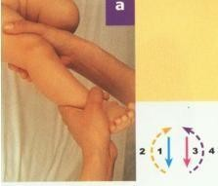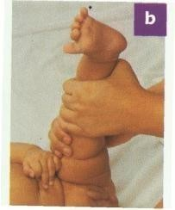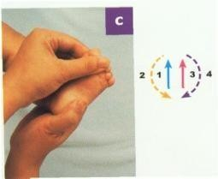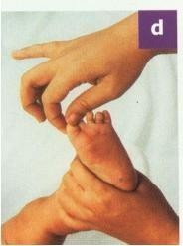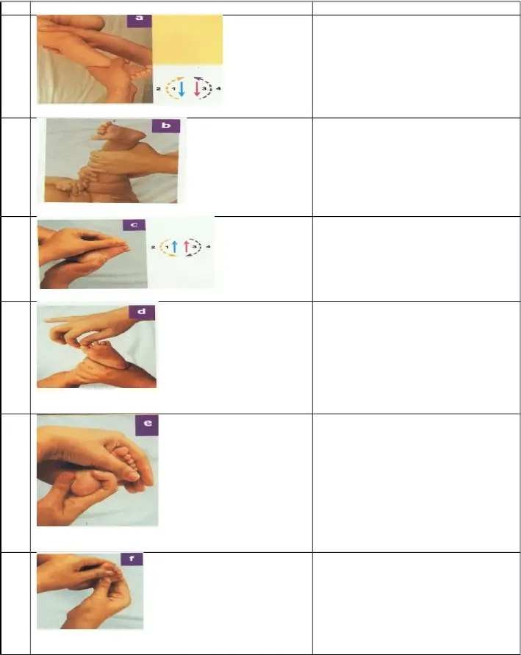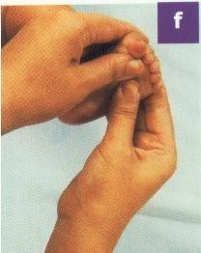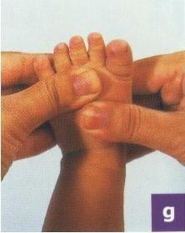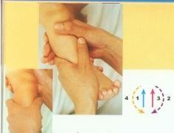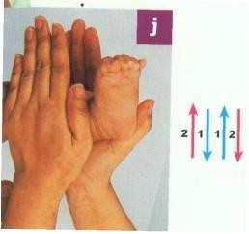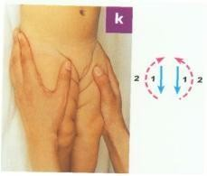

**a**

**b**

**c1**

**d**

**f**

**e**

**h**

**g**

**i**

**j**

Gambar 1.Teknik Pijat Kaki

Keterangan:

1. Gerakan ke bawah

Peganglah kaki bayi pada pangkal paha, seperti memegang pemukul *softball*. Gerakan tangan ke bawah secara bergantian, seperti memerah susu.

1. Peras dan putar

Pegang kaki bayi pada pangkal paha dengan kedua tangan secara bersamaan. Peras dan putar kaki bayi dengan lembut dimulai dari pangkal paha kearah mata kaki.

1. Telapak kaki

Urutlah telapak kaki bayi dengan kedua ibu jari secara bergantian, dimulai dari tumit kaki menuju jari-jari di seluruh kaki.

1. Tarik lembut jari

Pijatlah jari-jarinya satu persatu dengan memutar menjauhi telapak kaki, diakhiri dengan tarikan kasih yang lembut pada tiap ujung jari.

1. Gerakan perenggangan (*stretch*)

Gerakan mempergunakan sisi dari jari telunjuk, pijat telapak kaki mulai dari batas jari-jari kea rah tumit. Dengan jari-jari tangan lain regangan dengan lembut punggung kaki pada daerah pangkal kaki kearah tumit.

1. Titik tekan

Tekan-tekanlah kedua ibu jari secara bersamaan di seluruh permukaan telapak kaki dari arah tumit ke jari-jari.

1. Punggung kaki

Gerakan dengan menggunakan kedua ibu jari secara bergantian pijatlah punggung kaki dari pergelangan kaki kearah jari-jari secara bergantian. Peras dan putar pergelangan kaki (*ankle circles*).

1. Perahan cara swedia

Peganglah pergelangan kaki bayi. Gerakkan tangan anda secara bergantian dari pergelangan kaki ke pangkal paha.

1. Gerakan menggulung

Pegang pangkal paha dengan kedua tangan. Buatlah Gerakan menggulung dari pangkal paha menuju pergelangan kaki.

1. Gerakan akhir

Setelah gerakan 1 sampai 10 dilakukan pada kaki kanan dan kiri, rapatkan kedua kaki bayi. Letakkan kedua tangan anda secara bersamaan pada pantat dan pangkal paha. Usapkan kedua kaki bayi dengan tekanan lembut dari paha kea rah pergelangan kaki. Ini merupakan gerakan akhir bagian kaki.

1. Teknik pijat perut

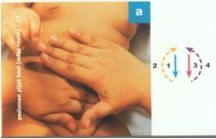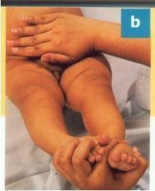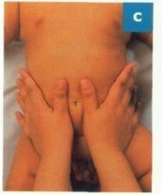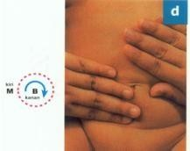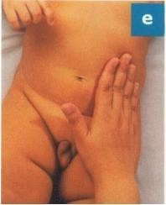

**b**

**c**

**e**

**d**

**a**



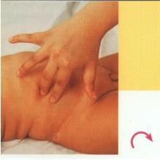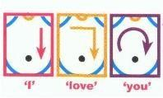

**f**

Gambar 2.Teknik Pijat Perut

Keterangan :

Hindari pemijatan pada tulang rusuk atau ujung tulang rusuk.

1. Mengayuh sepeda

Lakukan gerakan memijat pada perut bayi seperti mengayuh pedal sepeda, dari atas ke bawah perut, bergantian dengan tangan kanan dan kiri.

1. Mengayuh sepeda dengan kaki diangkat

Angkat kedua kaki bayi dengan salah satu tangan. Dengan tangan yang lain, pijat perut dan perut bagian atas sampai ke jari-jari kaki.

1. Ibu jari ke samping

Letakkan kedua ibu jari di samping kanan-kiri perut. Gerakkan kedua ibu jari ke arah tepi perut kanan-kiri.

1. Bulan-matahari

Buatlah lingkaran searah jarum jam dengan jari tangan kiri mulai dari perut sebelah kanan bawah (daerah usus buntu) ke atas, kemudian kembali ke daerah kanan bawah seolah membentuk gambar matahari) beberapa kali. Gunakan tangan kanan untuk membuat gerakan setengah lingkaran mulai dari bagian kanan bawah perut bayi sampai bagian kiri perut bayi (seolah membentuk gambar bulan). Lakukan kedua gerakan ini sama-sama. Tangn kiri selalu membuat bulatan penuh (matahari), sedangkan tangan kanan akan membuat setengah lingkaran (bulan).

1. Gerakan *I Love You*

”I” pijatlah perut bayi dari bagian kiri atas ke bawah dengan bentuk menggunakan jari-jari tangan kanan membentuk huruf “I”. “*LOVE*” pijatlah perut bayi membentuk huruf “L” terbalik, mulai dari kanan atas ke kiri, kemudian dari kiri atas ke kiri bawah. “*YOU*” pijatlah perut bayi membentuk huruf “U” terbalik, mulai dari kanan bawah (daerah usus buntu) ke atas, kemudian ke kiri, ke bawah, dan berakhir di perut kiri bawah.

1. Gelembung atau jari-jari berjalan (*walking fingers*)

Letakkan ujung jari-jari satu tangan pada perut bayi bagian kanan. Gerakan jari-jari pada perut bayi dari bagian kanan ke bagian kiri guna mengeluarkan gelembung-gelembung udara.

1. Teknik pijat dada

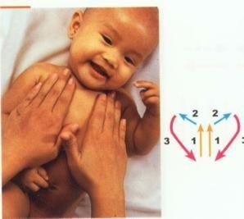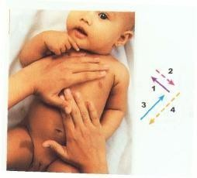

**a**

**b**

Gambar 3.Teknik Pijat Dada

Keterangan:

1. Jantung besar

Buatlah gerakan yang menggambarkan jantung dengan meletakan ujung-ujung jari kedua telapak di tengah dada bayi/ ulu hati. Buat gerakan ke atas sampai di bawah leher, kemudian ke samping di bawah leher, kemudian ke samping di atas tulang selakangan, lalu ke bawah membentuk bentuk jantung dan kembali ke ulu hati.

1. Kupu-kupu

Buatlah gerakan diagonal seperti gambaran kupu-kupu, dimulai dengan tangan kanan membuat gerakan memijat menyilang dari tengah kanan membuat gerakan memijat menyiang dari tengah dada/ ulu hati kea rah bahu kanan dan kembali ke ulu hati. Gerakan tangan kiri ke bahu kiri dan kembali ke ulu hati.

1. Teknik pijat tangan

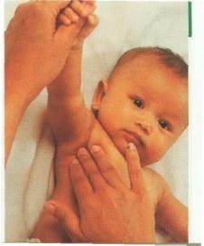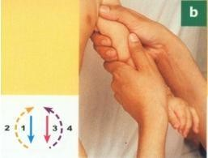

**a**

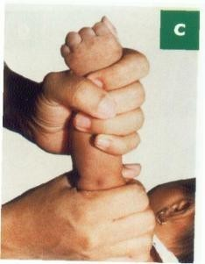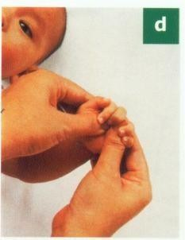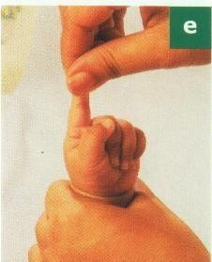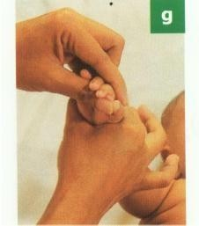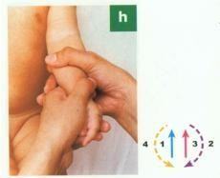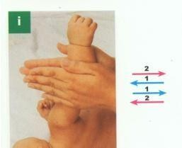

Gambar 4.Teknik Pijat Tangan

Keterangan:

1. Memijat ketiak (*armpits*)

Buatlah gerakan memijat pada daerah ketiak dari atas ke bawah. Perlu diingat, kalua terdapat pembengkakan kelenjar di daerah ketiak, sebaiknya gerakan ini tidak dilakukan.

1. Perahan cara india

Arah pemijatan cara india pijatan yang menjahui tubuh. Guna pemijatan cara ini adalah untuk relaksasi atau melemaskan otot. Peganglah lengan bayi bagian Pundak dengan tangan kanan seperti memegang pemukul *softball*, tangan kiri memegang pergelangan tangan bayi. Gerakan tangan kanan mulai dari bagian pundak ke arah pergelangan tangan, kemudian gerakan tangan kiri dari pundak ke arah pergelangan tangan. Demikian seterusnya, gerakan tangan kanan dan kiri ke bawah secara bergantian dan berulang-ulang seolah memerah susu sapi.

1. Peras dan putar (*squeeze and twist*)

Cara lain adalah dengan menggunakan kedua tangan secara bersamaan. Peras dan putar lengan bayi dengan lembut mulai dari pundak ke pergelangan tangan.

1. Membuka tangan

Pijat telapak tangan dengan kedua ibu jari. Dari pergelangan tangan ke arah jari-jari.

1. Putar jari-jari

Pijat lembut jari bayi satu per satu menuju ke arah ujung jari dengan gerakan memutar. Akhirilah gerakan ini dengan tarikan lembut pada tiap ujung jari.

1. Punggung tangan

Letakan tangan bayi di antara kedua tangan. Usap punggung tangan dari pergelangan tangan ke arah jari-jari dengan lembut.

1. Peras dan putar pergelangan tangan (*wrist circle*)

Peraslah sekeliling pergelangan tangan dengan ibu jari dan jari telunjuk.

1. Perahan cara swedia

Arah pijatan cara swedia adalah dari pergelangan tangan kearah badan. Pijatan ini berguna untuk mengalirkan darah ke jantung dan paru-paru.

1. Gerakan menggulung

Peganglah lengan bayi bagian atas/ bahu dengan kedua telapak tangan. Bentuklah gerakan menggulung dari pangkal lengan menuju kearah pergelangan tangan/ jari-jari.

1. Teknik pijat muka

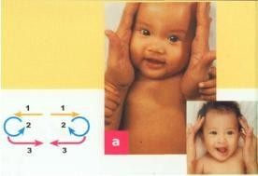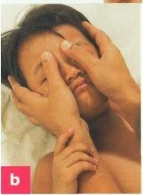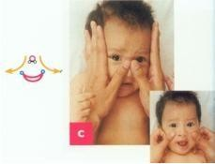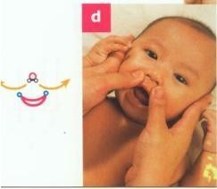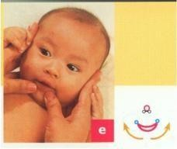

Gambar 5.Teknik Pijat Muka

Keterangan:

Umunya tidak memerluka minyak untuk pemijatan area muka.

1. Dahi (menyetrika dahi atau *open book*)

Letakkan jari-jari kedua tangan pada pertengahan dahi. Tekanan jari-jari dengan lembut dari tengah dahi keluar ke samping kanan dan kiri seolah menyetrika dahi atau membuka lembaran buku. Gerakan ke bawah ke daerah pelipis, buatlah lingkaran-lingkaran kecil di daerah pelipis, kemudian gerakan ke dalam melalui daerah pipi di bawah mata.

1. Alis (menyetrika alis)

Letakan kedua ibu jari diantara kedua alis mata. Gunakan kedua ibu jari untuk memijat secara lembut pada alis mata dan di atas kelopak mata, mulai dari tengah ke samping seolah menyetrika alis.

1. Hidung (senyum I)

Letakan kedua ibu jari pada pertengahan alis. Tekankan ibu jari dari pertengahan kedua alis turun melalui tepi hidung kearah pipi dengan membuat gerakan ke samping dan keatas seolah membuat bayi tersenyum.

1. Mulut bagian atas (senyum II)

Kedua ibu jari di atas mulut di bawah sekat hidung. Gerakan kedua ibu jari dari tengah ke samping ke atas ke daerah pipi seolah membuat bayi tersenyum.

1. Mulut bagian bawah (senyum III)

Letakan kedua ibu jari di atas dagu. Tekankan dua ibu jari pada dagu dengan gerakan dari tengah ke samping, kemudian ke atas kearah pipi seolah membuat bayi tersenyum.

1. Teknik pijat punggung

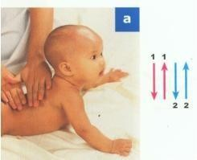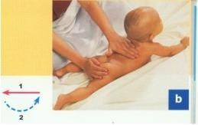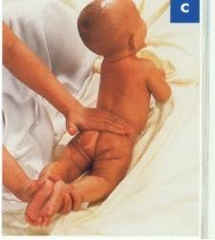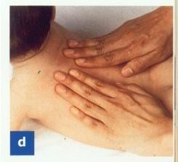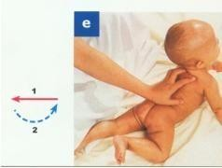

Gambar 6.Teknik Pijat Punggung

Keterangan:

1. Gerakan maju mundur (kursi goyang)

Tengkurapkan bayi melintang didepan dengan kepala di sebelah kiri dan kaki disebelah kanan. Pijatlah sepanjang punggung bayi dengan gerakan maju mundur menggunakan kedua telapak tangan dari bawah leher sampai ke pantat bayi lalu kembali lagi ke leher.

1. Gerakan menyetrika

Pegang pantat bayi dengan tangan kanan. Dengan tangan kiri pijatlah mulai dari leher ke bawah sampai bertemu dengan tangan kanan yang menahan pantat bayi seolah menyetrika punggung.

1. Gerakan menyetrika dan mengangkat kaki

Ulangi gerakan menyetrika punggung hanya kali ini tangan kanan memegang kaki bayi dan gerakan dilanjutkan sampai ke tumit bayi.

1. Gerakan melingkar

Dengan jari-jari kedua tangan buatlah gerakan-gerakan melingkar kecil-kecil mulai dari atas tengkuk turun ke bawah di sebelah kanan dan kiri tulang punggung sampai ke pantat. Mulai dengan lingkaran-lingkaran kecil di daerah leher, kemudian lingkaran yang lebih besar di daerah pantat.

1. Gerakan menggaruk

Tekankan dengan lembut kelima jari-jari tangan kanan pada punggung bayi. Buat Gerakan menggaruk ke bawah memanjang sampai ke pantat bayi (Gultom, 2020).

1. Terapi musik klasik
2. Pengertian

Terapi musik adalah intervensi alami non invasif yang dapat diterapkan secara sederhana, tidak selalu membutuhkan ahli. Terapi musik merupakan usaha untuk meningkatkan kualitas fisik dan mental.

1. Manfaaat

Beberapa manfaat dari terapi musik adalah menenangkan anak saat tertidur, stimulan yang dapat meningkatkan kinerja kognitif seseorang, mampu menciptakan rasa rileks, dan ketenangan, mampu meningkatkan, memulihkan, dan memelihara kesehatan fisik, mental, emosional, sosial, dan spiritual. Hal tersebut bersifat nyaman, dapat menenangkan dan membuat rileks.

1. Karakteristik Musik

Musik yang dapat digunakan memiliki nada yang lembut, harmonis, dan temponya 60 – 80 beat permenit. Kekuatan suara berkisar 55 – 65 desibel atau tidak melebihi 65 desibel.

1. Jenis Musik

Jenis musik klasik yang dapat digunakan adalah musik klasik mozart. Beberapa judul musik yaitu *Adagio For Strings*, Piano Concerto No. 20 in D Minor, 466 Romance, Fantasia No.3 In D Minor, K 397 Piano Concerto No. 20 In D Minor, K 466 Allegro Assai (Warsyena & Wibisono, 2021).

1. Cara Pemberian Musik

Pemberian musik dapat dilakukan dengan prosedur sebagai berikut:

1. Tempatkan bayi di sebuah kamar yang tenang dengan stimulasi lingkungan minimal.
2. Tempatkan pemutar musik pada jarak setengah meter dari tempat tidur bayi.
3. Putar musik dengan volume sedang, dimulai dengan pelan, dalam waktu selama 30 menit.
4. Lakukan pemberian musik ini menjelang bayi tidur, sesuai dengan rutinitas jadwal jam tidur malam bayi (Standley et al., 2010).

## Kerangka Teori

**Kualitas Tidur Baik**

1. **Tidur Terganggu**
2. **Tidur Normal**

**Faktor-faktor yang mempengaruhi kualitas tidur:**

1. Lingkungan
2. **Latihan fisik Pijat bayi**
3. Nutrisi
4. Penyakit
5. Kelelahan dan stres

Gambar 7.Kerangka Teori

Modifikasi: *Perry*, *Potter* (2006), *Jahya* (2009), Esita Diantari (2019) dan Rosalina (2022)

## Kerangka Konsep

Variabel Terikat

Kualitas Tidur Bayi

1. Tidur Terganggu
2. Tidur Normal

Variabel Bebas

1. Diberikan pijatan rutin setiap 1 minggu sekali selama 1 bulan. (kelompok eksperimen)
2. Diberikan terapi musik klasik1 minggu sekali selama 1 bulan.

(kelompok kontrol)

Variabel Pengganggu

1. Usia ibu
2. Pendidikan ibu
3. Pekerjaan ibu
4. Paritas
5. Jenis Kelamin bayi

Gambar 8.Kerangka Konsep Penelitian

Keterangan:

: diteliti

: tidak diteliti

: ada hubungan

## Hipotesis

Pijat bayi efektif terhadap kualitas tidur bayi usia 3–8 bulan di wilayah Tamanan Banguntapan Bantul setelah dikontrol oleh variabel luar yaitu usia, pendidikan, pekerjaan, riwayat paritas ibu serta jenis kelamin bayi.

# BAB III

**METODE PENELITIAN**

## Jenis dan Desain Penelitian

Penelitian ini menggunakan jenis penelitian intervensi atau percobaan (*Experiment Research*) yang bertujuan untuk mengetahui efek atau pengaruh yang muncul sebagai hasil dari perlakuan tertentu. Rancangan penelitian dengan *Quasi Intervensi* *Design* dengan pendekatan *Pretest-posttest design with control group* (Siregar et al., 2021). Penelitian membagi dua kelompok eksperimen dan kelompok kontrol. Pada kelompok eksperimen diberikan perlakuan pemberian pijat setiap satu minggu sekali selama satu bulan. Sedangkan, pada kelompok kontrol berupa terapi musik klasik setiap satu minggu sekali selama satu bulan.

Penelitian ini diawali dengan pemberian pre-test sebelum dilakukan intervensi baik pada kelompok eksperimen dan kelompok kontrol menggunakan kuesioner. Kemudian peneliti dan tim melakukan perlakukan pada kedua kelompok dan selanjutnya memberikan post-test kepada responden kelompok eksperimen dan kelompok kontrol. Penelitian ini akan meneliti efektivitas pijat bayi terhadap kualitas tidur bayi. Secara sistematis rancangan penelitian selengkapnya dapat dilihat berikut ini:

|  |  |  |  |
| --- | --- | --- | --- |
| Responden | Pre-Test | Perlakuan | Post-Test |
| Eksperimen  Kontrol | O1  O2 | X1  X2 | O1’  O2’ |

Gambar 9.Desain Penelitian

Keterangan:

O1 : Kualitas tidur bayi sebelum dilakukan pemijatan setiap satu

minggu sekali selama satu bulan.

O2 : Kualitas tidur bayi setelah dilakukan pemijatan setiap satu

minggu sekali selama satu bulan.

X1 : Pemberian pijat bayi setiap satu minggu sekali dalam satu bulan.

X2 : Pemberian terapi musik klasik pada bayi.

O2 : Kualitas tidur bayi sebelum dilakukan terapi musik klasik*.*

O2’ : Kualitas tidur bayi setelah dilakukan terapi musik klasik*.*

## Populasi dan Sampel

1. Populasi

Populasi merupakan wilayah generalisasi yang terdiri dari objek atau subjek yang menjadi karakteristik tertentu yang diterapkan oleh peneliti untuk dipelajari dan kemudian menarik kesimpulan (Tamba, 2024). Berdasarkan studi pendahuluan, didapatkan bahwa populasi kunjungan bayi usia 0 – 1 bulan di wilayah kerja Puskesmas Banguntapan II pada bulan Oktober 2024 – April 2025 sebanyak 30 bayi.

1. Sampel

Sampel adalah bagian dari jumlah dan karakteristik yang dimiliki oleh populasi tersebut. Bila populasi besar dan peneliti tidak mungkin mempelajari semua yang ada pada populasi, misalnya karena keterbatasan dana, tenaga dan waktu maka peneliti dapat menggunakan sampel yang diambil dari populasi itu. Sampel yang diambil dari populasi harus representatif atau mewakili (Sugiyono, 2020). Sampel dalam penelitian ini akan diambil berdasarkan data populasi kunjungan bayi yang berusia 0 – 1 bulan pada bulan Oktober 2024 – April 2025. Sehingga, pada saat penelitian berlangsung pada bulan Mei – Juni 2025 bayi akan berusia 3 – 8 bulan. Sampel akan diambil menggunakan teknik total sampling. Sampel sebanyak 30 bayi akan dibagi menjadi dua kelompok yaitu 15 sampel pada kelompok eksperimen dan 15 bayi pada kelompok kontrol.

## Waktu dan Tempat

1. Waktu

Penelitian ini dilaksanakan pada 23 Mei – 14 Juni 2025.

1. Tempat

Penelitian ini dilakukan di wilayah Kelurahan Tamanan Banguntapan Bantul Yogyakarta.

## Variabel Penelitian

Variabel penelitian adalah suatu atribut atau sifat atau nilai dari orang, objek atau kegiatan yang mempunyai variasi tertentu yang diterapkan oleh penelitian untuk dapat dipelajari dan kemudian ditarik kesimpulannya (Jenita, Astiti & Adhika, 2023). Variabel yang dalam penelitian ini terbagi menjadi variabel *independent* (bebas) merupakan variabel yang dapat mempengaruhi atau menjadi sebab perubahannya atau timbulnya variabel *dependent* (terikat). Variabel *dependent* (terikat) merupakan variabel yang dipengaruhi atau menjadi akibat karena adanya variabel bebas (Jenita, Astiti & Adhika, 2023). Selain itu, terdapat variabel pengganggu (*confounding*) merupakan variabel yang dapat mempengaruhi hubungan antara variabel *independent* (bebas) dan variabel *dependent* (terikat), tetapi bukan variabel antara (Ningsih, Kamaludin & Alfian, 2021). Berikut adalah variabel yang terdapat didalam penelitian ini:

1. Variabel *independent* (bebas)

Variabel bebas dalam penelitian ini adalah pijat bayi.

1. Variabel *dependent* (terikat)

Variabel terikat dalam penelitian ini adalah kualitas tidur bayi.

1. Variabel pengganggu
2. Usia ibu
3. Pendidikan ibu
4. Pekerjaan ibu
5. Paritas
6. Jenis kelamin bayi

## Definisi Operasional Variabel

Definisi operasional variabel dalam penelitian adalah unsur penelitian yang terikat dengan variabel yang terdapat dalam judul penelitian (Jenita, Astiti & Adhika, 2023).

Tabel 2.Definisi Operasional Variabel

|  |  |  |  |  |
| --- | --- | --- | --- | --- |
| Variabel | Definisi operasional | Alat ukur | Skala | Kategori |
| Variabel bebas (i*ndependent*) | | | | |
| Pijat Bayi | Sentuhan lembut pada seluruh tubuh bayi dengan durasi 20-30 menit dengan frekuensi satu minggu sekali  dalam satu bulan. Pemijatan dilakukan pada pagi hari. | Observasi | Nominal | 1. Dipijat satu minggu sekali selama waktu satu bulan. |
| Terapi Musik | Terapi musik adalah pemberian musik klasik selama 30 menit diberikan menjelang bayi tidur menggunakan pemutar suara yaitu laptop. Peneliti melakukan kontrak waktu dengan pendamping responden 30 menit sebelum waktu tidur bayi. | Observasi | Nominal | 1. Diberikan terapi musik satu minggu sekali selama waktu satu bulan. |
| Variabel terikat (*dependent*) | | | | |
| Kualitas tidur bayi | Lama tidur bayi selama 24 jam termasuk tidur siang dan tidur malam yang diukur menggunakan kuesioner BISQ dengan dipandu dalam proses pengisiannya. Penilaian kualitas tidur bayi disimpulkan dari 3 kriteria berikut ini: lama tidur kurang dari 9 jam, terbangun pada malam hari lebih 3 kali, lama terbangun lebih dari 1 jam pada malam hari. Jika ditemukan 1 atau lebih dari kriteria diatas, maka bayi termasuk dalam kategori tidur terganggu. Kategori tidur normal disimpulkan jika bayi tidak memiliki 3 kriteria tersebut. | Kuesioner | Nominal | 1. Tidur terganggu 2. Tidur normal |
| Variabel pengganggu (*confounding*) | | | | |
| 1. Usia ibu | Usia ibu responden saat diambil data yang dilihat dari jarak waktu yang hitung dari tanggal lahir dan tanggal pengambilan data dalam satuan tahun, dan pembulatan ke bawah. | Kuesioner | Ordinal | 1. Usia muda (<18 tahun) 2. Usia normal (18–35 tahun) 3. Usia tua (≥ 35 tahun) |
| 1. Pendidikan terakhir ibu | Pendidikan terakhir responden saat pengambilan data. | Kuesioner | Ordinal | 1. Tinggi (Diploma, S1, S2, dan S3) 2. Menengah (SLTA) 3. Dasar (SD, SLTP) |
| 1. Pekerjaan ibu | Pekerjaan responden yang dilihat dari identitas responden saat pengambilan data. | Kuesioner | Nominal | 1. Bekerja 2. Tidak bekerja |
| 1. Paritas | Jumlah persalinan yang pernah dialami ibu responden | Kuesioner | Ordinal | 1. Primipara (Jumlah anak ≤1) 2. Multipara (Jumlah anak 2-4) 3. Grande-multipara (Jumlah anak >4) |
| 1. Jenis kelamin bayi | Jenis kelamin responden saat dilakukan penelitian | Kuesioner | Nominal | 1. Laki-laki 2. Perempuan |

## Jenis dan Teknik Pengumpulan Data

1. Jenis data

Jenis data dalam penelitian ini menggunakan data primer dan data sekunder yang dikumpulkan melalui:

1. Data primer didapatkan langsung dari responden melalui teknik pengumpulan data seperti kuesioner, eksperimen dan observasi oleh peneliti. Pada penelitian ini, data primer yang meliputi data terkait usia ibu, pendidikan ibu, pekerjaan ibu, paritas, jenis kelamin bayi dan kualitas tidur bayi yang diperoleh dari pengisian kuesioner yang diisi pada awal dan akhir penelitian.
2. Data sekunder didapatkan dari data yang sudah dikumpulkan, diolah serta disajikan oleh pihak tertentu dalam bentuk dokumen, laporan atau publikasi yang relevan. Pada penelitian ini data sekunder didapatkan dari data bayi usia 3-8 bulan di Kelurahan Tamanan Banguntapan Bantul.
3. Teknik pengumpulan data

Data akan dikumpulkan melalui tahap berikut ini:

1. Data diambil langsung dari responden yaitu ibu yang memiliki bayi usia 3-8 bulan.
2. Peneliti meminta persetujuan terlebih dahulu untuk menjadi responden. Responden yang bersedia akan diberikan lembar *informed consent.* Setelah *informed consent* sudah ditandatangani, responden diberikan lembar kuesioner penelitian.
3. Data *pretest*, responden diminta untuk mengisi lembar kuesioner sebelum dilakukan pemijatan secara rutin pada kelompok eksperimen dan pemberian terapi musik pada kelompok kontrol.
4. Data *posttest* akan didapatkan dari responden yang mengisi lembar kuesioner setelah kelompok eksperimen dan kelompok kontrol diberikan perlakuan.

## Instrumen dan Bahan Penelitian

Instrumen yang digunakan untuk pengumpulan data dalam penelitian ini adalah:

1. Lembar *informed consent*

Lembar ini digunakan untuk pernyataan kesediaan orang tua/wali bayi yang sudah terpilih menjadi responden penelitian. Responden diminta untuk memilih pilihan “Bersedia” atau “Tidak Bersedia” menjadi responden peneliti.

1. Kuesioner

Kuesioner kualitas tidur diadopsi dari penelitian sebelumnya untuk dapat melakukan pengukuran kualitas tidur bayi. Penelitian yang pertama kali dilakukan oleh Rini Sekartini (2006) yang menggunakan kuesioner BISQ dengan judul penelitian “Gangguan Tidur pada Anak Usia Bawah Tiga Tahun di Lima Kota di Indonesia” (Sekartini & Adi, 2016). Peneliti pertama merupakan orang pertama yang menggunakan kuesioner BISQ dengan mengalihkan bahasanya menjadi bahasa Indonesia. Umumnya peneliti di Indonesia yang menggunakan kuesioner BISQ mengacu pada kuesioner yang telah dialih bahasakan oleh Rini Sekartini. Salah satu peneliti yang melakukan penelitian menggunakan kuesioner BISQ yang telah dialih bahasa Indonesia adalah Hesti Lestari dkk dengan judul penelitian “*Risk Factors For Sleep Problem In Infants* (Lestari et al., 2020).

## Uji Validitas dan Reliabilitas

Penelitian dan pengumpulan data diperlukan alat dan cara pengumpulan yang baik. Data tersebut merupakan data yang valid dan reliabel. Uji validitas digunakan untuk mengukur tingkat keberhasilan suatu instrumen. Hasil uji dikatakan valid jika mampu mengukur apa yang akan diukur, sedangkan uji reliabilitas merupakan kesamaan dari hasil pengukuran maupun pengamatan jika dalam kenyataan diukur dan diamati dalam waktu yang berbeda. Instrumen dikatakan reliabel jika memiliki sifat konstan, stabil atau tepat.

Uji validitas dan reliabilitas tidak dilakukan karena kuesioner *A Brief Screening Questionnaire* (BISQ) sudah baku. Validitas BISQ sudah dibuktikan oleh Saden dalam penelitiannya pada tahun 2004 (Sadeh, 2004). BISQ sudah diakui memiliki kriteria dan bukti klinis oleh Lewandowski,dkk pada tahun 2011 dari *The Society of Pediatric Psychology Assessment Task Force*. BISQ juga telah divalidasi terhadap buku harian tidur dan aktigrafi. Uji validitas telah dilakukan menggunakan rumus korelasi *Product Moment* dari *Carl Pearson* dengan nilai sign >0,05. Uji reliabilitas juga telah dilakukan menggunakan rumus *Alpha Cronbach* dengan nilai 0,758 > r tabel (Aron, 2024).

## Prosedur Penelitian

Prosedur dalam penelitian, antara lain:

1. Tahap Persiapan
2. Menentukan masalah penelitian
3. Melakukan studi pustaka dan studiliteraturdan menentukan topik penelitian.
4. Penyusunan proposal penelitian, seminar proposal skripsi, revisi seminar skripsi dan pengesahan proposal skripsi
5. Mengurus surat-surat yang digunakan dalam penelitian.
6. Koordinasi dengan bidan puskesmas atau bidan desa untuk menjelaskan terkait penelitian yang akan dilakukan. Peneliti melakukan undian untuk penentuan sampel penelitian. Koordinasi juga dilakukan bersama dengan kader/ bidan desa untuk melakukan survey rumah responden.
7. Memberikan pelatihan serta arahan kepada asisten penelitian. Pada penelitian ini akan menggunakan asisten penelitian sebanyak 2 orang. Asisten penelitian merupakan terapis pijat bayi. Asisten akan diberi arahan mengenai konsep penelitian, materi penelitian, prosedur penelitian, pengisian *inform consent,* pengisian kuesioner.
8. Pada kelompok eksperimen akan dilakukan persamaan persepsi tentang prosedur pengambilan data *pretest* pada responden intervensi dengan pijat bayi, teknik pijat yang akan digunakan, durasi pijat, serta pengumpulan data *posttest*.
9. Pada kelompok kontrol akan dilakukan persamaan persepsi tentang prosedur pengambilan data *pretest* pada responden intervensi dengan terapi musik klasik, cara memberikan terapi musik dengan pengeras suara kepada bayi, durasi terapi musik, dan pengumpulan data *posttest*.
10. Tahap Pelaksanaan Penelitian
11. Tim peneliti bersama – sama datang ke wilayah Kelurahan Tamanan.
12. Tim akan melakukan penelitian kepada kelompok eksperimen lebih dahulu. Penelitian akan dilakukan di rumah responden. Tim segera menuju ke rumah responden yang telah ditentukan sebelumnya.
13. Peneliti akan menjelaskan prosedur penelitian lebih dulu, kemudian peneliti akan memberikan kuesioner *pretest* yang akan diisi oleh responden. Setelah kuesioner telah diisi, intervensi akan diberikan. Pada kelompok eksperimen, responden akan dipijat selama 30 menit. Pijat diberikan sebanyak satu kali satu minggu dan selama satu bulan. Setelah responden dipijat selama satu bulan, kuesioner *posttest* akan diberikan pada hari terakhir intervensi. Pada kelompok kontrol, responden akan diberikan terapi musik klasik selama 30 menit. Musik diberikan sebanyak satu kali satu minggu selama satu bulan. Setelah responden diberikan terapi musik selama satu bulan, kuesioner *posttest* akan diberikan pada hari terakhir pemberian terapi musik.
14. Tahap Pengolahan Data

Pengolahan data akan dilakukan melalui *editing, coding, scoring, transferring* dan *tabulating* serta analisis data.

1. Tahap Evaluasi

Melakukan seminar hasil dari penelitian yang telah dilakukan.

## Managemen Data

1. Pengolahan data

Pengolahan data merupakan bagian dari penelitian setelah pengumpulan data. Pada tahap ini data mentah atau *raw data* yang telah dikumpulkan dan diolah atau dianalisis sehingga menjadi informasi (Syapitri, Amila & Aritonang, 2021).

1. *Editing*

*Editing* adalah tahapan dimana data yang sudah dikumpulkan dari hasil pengisian kuesioner disunting kelengkapan jawaban dari kuesioner yang telah dibagikan untuk diisi. Jika pada tahapan penyuntingan ternyata ditemukan ketidaklengkapan dalam pengisian jawaban, maka harus melakukan pengumpulan data ulang.

1. *Scoring*

*Scoring* adalah tahap pemberian nilai pada setiap jawaban kuesioner yang telah dikerjakan oleh responden. Pada penelitian ini, penilaian kuesioner dibagi menjadi dua kategori yaitu:

1. Kualitas tidur:
2. Tidur normal = 1
3. Tidur terganggu = 2
4. C*oding*

*Coding* adalah kegiatan merubah data dalam bentuk huruf menjadi data dalam bentuk angka/bilangan. Kode adalah simbol tertentu dalam bentuk huruf atau angka untuk memberikan identitas data.

Tabel 3.*Coding*

|  |  |  |  |
| --- | --- | --- | --- |
| No | Jenis | Kode | Arti |
| 1. | Usia ibu | 1  2  3 | Usia muda (<18 tahun)  Usia normal (18-35 tahun)  Usia tua (≥34 tahun) |
| 2. | Pendidikan terakhir ibu | 1  2  3 | Tinggi (diploma, S1, S2 dan S3)  Menengah (SLTA/ SMA)  Dasar (SD, SLTP/ SMP) |
| 3. | Pekerjaan ibu | 1  2 | Bekerja  Tidak bekerja |
| 4. | Paritas | 1  2  3 | Primipara (jumlah anak ≤1)  Multipara (jumlah anak 2-4)  Grande-multipara (jumlah anak >4) |
| 6. | Jenis kelamin bayi | 1  2 | Laki-laki  Perempuan |
| 7. | Pijat | 1 | Dipijat satu minggu sekali dalam waktu 1 bulan |
| 8. | Terapi musik | 2 | Terapi musik diberikan selama satu minggu sekali dalam waktu 1 bulan |
| 9. | Kualitas tidur | 1  2 | Tidur terganggu  Tidur normal |

1. *Transferring*

Memindahkan jawaban atau kode dalam sistem didalam komputer sesuai dengan *coding* dan selanjutnya data diproses agar dapat dianalisa.

1. *Cleaning*

*Cleaning* data adalah pengecekan kembali data yang sudah dientri apakah sudah betul atau ada kesalahan pada saat memasukkan data.

1. *Tabulating*

Melakukan analisis data berupa pengelompokkan data ke dalam tabel sesuai dengan tujuan penelitian.

1. Analisis data
   1. Analisis univariat

Analisis univariat bertujuan untuk menjelaskan setiap variabel yang diteliti secara individual mungkin dalam bentuk tabel atau grafik. Pada penelitian ini untuk mengetahui distribusi frekuensi karakteristik pendamping responden, kualitas tidur bayi sebelum dan sesudah perlakuan yang sudah melakukan pengisian kuesioner. Dihitung dengan menggunakan rumus sebagai berikut:

$$P=\frac{f}{n} × 100 \%$$

Keterangan :

P = persentaseresponden dengan kategori tertentu

F = jumlah responden dengan kategori tertentu

N = jumlah keseluruhan responden

* 1. Analisis bivariat

Analisis bivariat adalah analisis hubungan yang melibatkan satu variabel *independent* (bebas) dengan satu variabel *dependent* (terikat). Untuk membuktikan ada tidaknya hubungan antara variabel tersebut maka dilakukan uji chi-square dengan rumus sebagai berikut:

$$X^{2}=∑\frac{{(fo-fh)}^{2}}{fh}$$

Keterangan:

X2 = *Chi Square*

$fo$ = Frekuensi observasi

$fh$ = Frekuensi harapan

## Etika Penelitian

Etika penelitian bertujuan untuk melindungi hak-hak subjek antara lain menjamin kerahasiaan identitas responden dan kemungkinan terjadi ancaman terhadap responden. Sebelum pelaksanaan penelitian, kepada responden diberikan lembar persetujuan tentang kesediaan responden menjadi partisipan. Peneliti telah mendapatkan layak etik atau *ethical clearance* No.DP.04.03/e-KEPK.1/966/2025 dari Komisi Etik Penelitian Kesehatan (KEPK) Poltekkes Kemenkes Yogyakarta. Dalam penelitian ini, menekankan pada masalah etika yang meliputi:

1. Tanpa nama (*Anonimity*)

Untuk menjaga kerahasiaan identitas responden, penelitian tidak mencantumkan nama responden pada lembaran kuesioner yang diisi oleh responden. Lembar tersebut hanya diberi kode tertentu.

1. Kerahasiaan (*Confidentiality*)

Kerahasiaan informasi yang telah dikumpulkan dari responden dijamin kerahasiaannya. Hanya kelompok data tertentu saja yang dilaporkan pada hasil penelitian.

1. Memperhitungkan manfaat dan kerugian yang ditimbulkan (*balancing harms and benefit*)

Peneliti harus mempertimbangkan besarnya manfaat dan kerugian yang akan timbul, mencegah terjadinya rasa sakit, cidera, maupun kematian dalam pelaksanaan penelitian serta meminimalisir risiko yang terjadi terhadap responden. Pada penelitian ini, peneliti akan melakukan penelitian sesuai dengan prosedur yang telah ditentukan, tempat penelitian akan menggunakan tempat yang nyaman dan aman, serta akan melatih asisten penelitian sebelumnya guna meminimalisir terjadinya cedera (Suiraoka, Budiani & Sarihati, 2019).

## Kelemahan Penelitian

Kelemahan penelitian ini adalah pada saat memberikan perlakuan terapi pijat bayi, beberapa bayi dalam kondisi mengantuk. Waktu tidur bayi yang belum teratur menjadi kendala dalam pemberian perlakuan dan dapat memberikan hasil yang tidak maksimal. Perlu adanya pengaturan jadwal dengan menyesuaikan jam tidur responden, dan mengatur jadwal tim peneliti dengan membagi jumlah sampel dengan jumlah asisten penelitian yang akan memberikan perlakuan. Pada penelitian ini juga melakukan pengambilan data kualitas tidur bayi atau *posttest* hanya dilakukan 1 bulan sekali setelah perlakuan selesai dilakukan, tidak setiap minggu dan 30 menit setelah diberikan perlakuan.

# BAB IV

**HASIL DAN PEMBAHASAN**

## Hasil

* + - 1. Gambaran Wilayah Kelurahan Tamanan

Kelurahan Tamanan berada di wilayah administrasi Kecamatan Banguntapan, Kabupaten Bantul. Kelurahan Tamanan memiliki luas wilayah sekitar 192 hektar. Sebagian besar wilayahnya terdiri dari lahan persawahan dan lahan kering. Batasan wilayah Kelurahan Tamanan yaitu sebelah utara berbatasan dengan Kelurahan Sorosutan dan Giwangan (Umbulharjo, Yogyakarta), di sebelah timur berbatasan dengan Kelurahan Singosaren dan Wirokerten (Banguntapan, Bantul), di sebelah selatan berbatasan dengan Kelurahan Wonokromo (Pleret, Bantul) dan di sebelah barat berbatasan dengan Kelurahan Bangunharjo (Sewon, Bantul). Kelurahan Tamanan memiliki 9 dusun yang terdiri dari Dusun Kragilan, Dusun Sokowetan, Dusun Tamanan, Dusun Kauman, Dusun Krobokan, Dusun Nglebeng, Dusun Grojogan, Dusun Glagah Lor, dan Dusun Glagah Kidul.

Kelurahan Tamanan memiliki fasilitas kesehatan yaitu Puskesmas Banguntapan II. Puskesmas Banguntapan II memberikan pelayanan kesehatan pada bayi seperti pemeriksaan umum, kunjungan neonatus, imunisasi, hingga pemeriksaan bayi balita sakit. Berdasarkan studi pendahuluan, didapatkan data kunjungan bayi sakit dari Januari hingga Desember 2024, sebanyak 2.036 bayi di Kelurahan Tamanan melakukan kunjungan sakit di Puskesmas Banguntapan II. Kelurahan Tamanan menjadi kelurahan terbanyak yang melakukan kunjungan bayi sakit dibandingkan dengan kelurahan lain yang berada di wilayah kerja Puskesmas Sleman.

* + - 1. Karakteristik Responden
         1. Karakteristik Bayi dan Ibu

Tabel 4.Distribusi Responden Berdasarkan Karakteristik Pendamping Responden Pada Kelompok Eksperimen dan Kelompok Kontrol

|  |  |  |  |  |  |
| --- | --- | --- | --- | --- | --- |
| Karakteristik  Responden | Kelompok Eksperimen | | Kelompok Kontrol | | *p-value* |
| n | (%) | n | (%) |
| Jenis Kelamin Bayi  Laki-Laki  Perempuan | 8  7 | 53.3  46.7 | 7  8 | 46.7  53.3 | 0,715 |
| Total | 15 | 100 | 15 | 100 |  |
| Usia Ibu  Usia muda (<18 tahun)  Usia normal (18-35 tahun)  Usia tua (≥34 tahun) | 0  11  4 | 0  73.3  26.7 | 0  13  2 | 0  86.7  13.3 | 0,075 |
| Total | 15 | 100 | 15 | 100 |  |
| Pendidikan Ibu  Tinggi  Menengah  Dasar | 8  7  0 | 53.3  46.7  0 | 6  7  2 | 40.0  46.7  13.3 | 0,705 |
| Total | 15 | 100 | 15 | 100 |  |
| Pekerjaan Ibu  Bekerja  Tidak Bekerja | 8  7 | 53.3  46.7 | 7  8 | 46.7  53.3 | 1,000 |
| Total | 15 | 100 | 15 | 100 |  |
| Paritas  Primipara  Multipara  Grande Multipara | 10  3  2 | 66.7  20.0  13.3 | 9  5  1 | 60.0  33.3  6.7 | 0,705 |
| Total | 15 | 100 | 15 | 100 |  |

Berdasarkan tabel 4, didapatkan informasi bahwa, pada kelompok eksperimen diketahui bahwa sekitar setengah jenis kelamin bayi adalah laki – laki (53.3%), setengah lebih (73.3%) usia ibu dalam kategori usia normal (18-35 tahun), sekitar setengah ibu memiliki riwayat pendidikan di tingkat menengah (46.7%), sekitar setengah (53.3%) ibu bekerja, dan setengah lebih ibu memiliki riwayat paritas primipara (66.7%).

Pada kelompok kontrol, didapatkan informasi bahwa sekitar setengah jenis kelamin bayi adalah perempuan (53.3%), sebagian besar ibu masuk dalam kategori usia normal (18-35 tahun) (86.7%), sekitar setengah ibu memiliki pendidikan menengah (46.7%) dan ibu bekerja (46.7%), dan setengah lebih ibu memiliki riwayat paritas primipara (60.0%). Hasil uji antara kelompok eksperimen dan kelompok kontrol menunjukkan bahwa data berdistribusi homogen atau memiliki variasi karakteristik yang sama.

* 1. Kualitas tidur bayi

Tabel 5.Distribusi Responden Berdasarkan Kualitas Tidur Bayi Pada Kelompok Eksperimen dan Kelompok Kontrol Sebelum diberikan Intervensi

|  |  |  |  |  |  |  |
| --- | --- | --- | --- | --- | --- | --- |
| Kelompok | Kualitas Tidur | | | | Total | |
| Tidur Terganggu | | Tidur Normal | |
| n | (%) | n | (%) | n | (%) |
| Eksperimen | 12 | 80.0 | 3 | 20.0 | 15 | 100 |
| Kontrol | 13 | 86.7 | 2 | 13.3 | 15 | 100 |

Berdasarkan tabel 5, kualitas tidur bayi sebagian besar terganggu (80.0%) pada kelompok eksperimen dan 86.7% pada kelompok kontrol.

Tabel 6.Distribusi Responden Berdasarkan Kualitas Tidur Bayi Pada Kelompok Eksperimen dan Kelompok Kontrol Setelah diberikan Intervensi

|  |  |  |  |  |  |  |
| --- | --- | --- | --- | --- | --- | --- |
| Kelompok | Kualitas Tidur | | | | Total | |
| Tidur Terganggu | | Tidur Normal | |
| n | (%) | n | (%) | n | (%) |
| Eksperimen | 2 | 13.3 | 13 | 86.7 | 15 | 100 |
| Kontrol | 10 | 66.7 | 5 | 33.3 | 15 | 100 |

Berdasarkan tabel 6, kualitas tidur bayi sebagian besar tidur normal (86.7%) kelompok eksperimen dan setengah lebih tidur terganggu (66.7%) pada kelompok kontrol.

1. Analisis Bivariat

Tabel 7.Tabulasi Silang Pijat Bayi dengan Kualitas Tidur Bayi Usia 3-8 Bulan di Wilayah Tamanan, Banguntapan, Bantul

|  |  |  |  |  |  |  |  |  |
| --- | --- | --- | --- | --- | --- | --- | --- | --- |
| Kelompok | Kualitas Tidur Bayi | | | | Total | | X2 | *P – Value* |
| Tidur Terganggu | | Tidur Normal | |
|  | n | (%) | n | (%) | n | (%) | 16.607 | 0,001 |
| *Pre Test* Eksperimen | 12 | 80.0 | 3 | 20.0 | 15 | 100 |
| *Post Test* Eksperimen | 2 | 13.3 | 13 | 86.7 | 15 | 100 |
| *Pre Test* Kontrol | 11 | 73.3 | 4 | 26.7 | 15 | 100 |
| *Post Test* Kontrol | 7 | 46.7 | 8 | 46.7 | 15 | 100 |
| Total | 32 | 53.3 | 28 | 46.7 | 60 | 100 |

Berdasarkan tabel 7, hasil uji *chi square* menunjukkan bahwa nilai *p-value* = 0,001 yang artinya nilai p < 0,05. Maka, dapat disimpulkan bahwa pijat bayi efektif meningkatkan kualitas tidur bayi.

## Pembahasan

Karakteristik Responden

Pada penelitian ini terdapat 30 responden yang terbagi menjadi dua kelompok penelitian, yaitu 15 orang di kelompok eksperimen dan 15 orang di kelompok kontrol. Analisis univariat dilakukan untuk mengetahui gambaran karakteristik responden pada kedua kelompok. Karakteristik responden yang dikaji meliputi jenis kelamin bayi, usia ibu, pendidikan ibu, pekerjaan ibu, dan riwayat paritas ibu. Pada penelitian ini didapatkan bahwa sekitar setengah jenis kelamin bayi pada kelompok eksperimen adalah laki – laki, sedangkan sekitar setengah perempuan pada kelompok kontrol. Pada kedua kelompok didapatkan informasi bahwa bayi perempuan lebih banyak mengalami gangguan tidur daripada bayi laki – laki.

Pada karakteristik ibu, didapatkan informasi bahwa pada dua kelompok penelitian, usia ibu memasuki kategori usia normal (18-35 tahun). Kualitas tidur bayi pada dua kelompok yang diasuh oleh ibu dengan kategori usia normal lebih banyak terganggu. Sekitar setengah ibu memiliki riwayat pendidikan menengah pada kedua kelompok. Dominan ibu juga bekerja pada kedua kelompok. Berdasarkan riwayat paritasnya diketahui bahwa setengah lebih ibu pada kedua kelompok hanya melahirkan satu anak atau primipara.

Berdasarkan kualitas tidur bayi, didapatkan informasi bahwa pada kualitas tidur bayi sebelum diberikan perlakuan pada kedua kelompok sebagian besar terganggu, 80.0% pada kelompok eksperimen dan 86.7% pada kelompok kontrol. Hasil tersebut memberikan gambaran bahwa sebagian besar bayi tidak memiliki kualitas tidur yang baik. Bayi memiliki lebih dari 1 kriteria gangguan tidur seperti, lama tidur bayi kurang dari 9 jam, bayi terbangun pada malam hari lebih dari 3 kali, dan lama terbangun lebih dari 1 jam pada malam hari.

Efektivitas Pijat Bayi Terhadap Kualitas Tidur Bayi Usia 3 – 8 Bulan

Hasil penelitian ini menunjukkan bahwa pijat bayi efektif terhadap kualitas tidur bayi. Penelitian ini menilai kualitas tidur bayi dengan memberikan perlakuan yang berbeda pada kedua kelompok. Pada kelompok eksperimen bayi diberikan perlakuan pijat bayi, sedangkan pada kelompok kontrol bayi diberikan perlakuan terapi musik klasik. Sebanyak 86.7% bayi dengan kualitas tidur normal setelah diberikan perlakuan pijat bayi, sedangkan bayi yang menerima perlakuan terapi musik hanya sebanyak 47,6% bayi yang mengalami perubahan kualitas tidur menjadi normal.

Pijat bayi adalah terapi atau seni kesehatan yang dikenal manusia sejak lama dan merupakan metode pengobatan yang umum. Pijat bayi adalah terapi alternatif yang berguna untuk meningkatkan interaksi antara ibu dan bayi. Hasil penelitian ini sesuai dengan teori Hartika, yang menyatakan bahwa salah satu manfaat pijat bayi adalah membuat bayi tidur terlelap. Stimulasi terapi sentuh atau pijat menggabungkan manfaat fisik dari sentuhan manusia dan emosional seperti ikatan (Hartika, 2022).Mekanisme pijat bayi dalam meningkatkan kualitas tidur bayi yaitu proses relaksasi, mengurangi masalah tidur bayi atau ketidaknyamanan, meningkatkan sirkulasi darah ke seluruh tubuh bayi, memicu hormon tidur bayi, dan meningkatkan ikatan antar orang tua dan bayi.

Penelitian ini sejalan dengan penelitian Sukmawati, yang menyimpulkan bahwa terdapat efektivitas pijat bayi terhadap peningkatan kualitas tidur bayi. Peneliti membuktikan sebanyak 73.3% responden mengalami peningkatan kualitas tidur, dengan hasil nilai *p-value* 0,034 < 0,05 (Sukmawati & Nur Imanah, 2020). Penelitian ini juga didukung oleh penelitian Zaen, yang membuktikan bahwa pijat bayi berpengaruh terhadap kualitas tidur bayi usia 3-6 bulan, dengan dilakukannya pijat bayi membuat kualitas tidur bayi menjadi lebih baik dengan keadaaan tidur malam hari > 9 jam, terbangun < 3 kali, lama terbangunnya < 1 jam dan bayi tidak rewel saat bangun pagi. Asumsi peneliti menyatakan bahwa pijat bayi menjadi salah satu cara yang membuat perasaan nyaman bagi bayi karena pijatan lembut akan membantu meringankan ketegangan otot sehingga bayi menjadi tenang dan tertidur (Zaen & Arianti, 2019).

Gangguan tidur bayi menunjukkan tanda – tanda kurang tidur seperti rewel, bayi juga kesulitan memulai tidur, sering terbangun malam hari hingga tidur yang tidak nyenyak. Penelitian sebelumnya juga membuktikan bahwa lamanya tidur bayi setelah dilakukan pemijatan sebagian besar tidur bayi memiliki lama tidur normal yaitu 27 bayi (84.4%) dan bayi yang memiliki lama tidur yang lebih sebanyak 5 bayi (15,6%). Hasil tersebut dapat diartikan bahwa ada perbedaan lama tidur bayi sebelum dan sesudah pemijatan. Peneliti menyimpulkan adanya pengaruh pijat bayi terhadap lama tidur bayi usia 3-6 bulan di Desa Jemawan, Kecamatan Jatinom, Kabupaten Klaten (Istikhomah, 2020).

Beberapa faktor tentunya memengaruhi kualitas tidur bayi. Faktor yang umum yaitu lingkungan, latihan fisik, nutrisi, penyakit, kelelahan dan stres (Diantari, 2019).Bayi usia 3 – 8 bulan mengalami peningkatan perkembangan motorik ditandai dengan peningkatan kemampuan mengendalikan gerakan tubuh, baik gerakan kasar maupun gerakan halus. Bayi usia 3 bulan keatas juga akan mengalami perubahan waktu tidur dan akan semakin sedikit durasi tidur hariannya. Kualitas tidur bayi yang belum teratur dan cenderung terganggu tentunya akan mempengaruhi perkembangan dan pertumbuhan bayi. Pijat bayi diharapkan dapat menjadi salah satu cara alternatif dalam peningkatan dan perbaikan kualitas tidur pada bayi. Orang tua dan bidan dapat menerapkan pijat bayi sebagai upaya menunjang kesejahteraan kesehatan bayi.

# BAB V

**KESIMPULAN DAN SARAN**

## Kesimpulan

Berdasarkan hasil penelitian yang didapatkan, dapat disimpulkan bahwa:

1. Bayi usia 3 – 8 bulan di wilayah Tamanan, Banguntapan, Bantul memiliki karakteristik yaitu sekitar setengahnya bayi berjenis kelamin laki-laki pada kelompok eksperimen dan bayi berjenis kelamin perempuan pada kelompok kontrol, setengah lebih ibu bayi dalam kategori usia normal (18-35 tahun), sekitar setengah ibu bayi memiliki riwayat pendidikan di tingkat menengah, dan bekerja, serta setengah lebih ibu memiliki riwayat paritas primipara atau melahirkan 1 kali.
2. Kualitas tidur bayi usia 3 – 8 bulan pada kedua kelompok sebagian besar tidur terganggu sebelum dilakukan pemijatan pada kelompok eksperimen dan terapi musik klasik pada kelompok kontrol.
3. Kualitas tidur bayi usia 3 – 8 bulan pada kelompok eksperimen sebagian besar tidur normal setelah dilakukan pemijatan dan sebanyak setengah lebih tidur terganggu pada kelompok kontrol setelah dilakukan terapi musik klasik.

## Saran

Berdasarkan kesimpulan yang didapatkan, maka disarankan:

1. Bagi bidan wilayah Tamanan Banguntapan

Bidan dapat mereferensikan serta memberikan edukasi tentang pijat bayi yang dapat digunakan sebagai terapi atau cara memperbaiki serta meningkatkan kualitas tidur pada bayi.

1. Bagi orang tua responden

Orang tua disarankan untuk menerapkan pijat bayi untuk membantu meningkatkan serta memperbaiki kualitas tidur pada bayi.

1. Bagi Poltekkes Kemenkes Yogyakarta

Hasil penelitian ini dapat dipublikasikan ke dalam jurnal yang dikelola oleh Poltekkes Kemenkes Yogyakarta, sehingga dapat diakses dengan mudah oleh mahasiswa maupun peneliti lainnya.

* + - 1. Bagi peneliti selanjutnya

Peneliti selanjutnya disarankan untuk menjadikan penelitian ini sebagai acuan dalam mengembangkan penelitian lainnya yang terkait dengan pijat bayi terhadap kualitas tidur bayi. Peneliti selanjutnya disarankan dapat melakukan penelitian dengan variabel yang berbeda, meneliti dengan sampel yang lebih banyak dan luas, serta menggunakan variabel pembanding yang lainnya. Peneliti dapat melakukan penelitian dengan bantuan tim untuk meminimalisir pengambilan data yang kurang efektif.

# DAFTAR PUSTAKA

Aron, G.R.B.A., 2024. Pengaruh Pijat Terhadap Kualitas Tidur Pada Balita Stunting Di Wilayah Kerja Puskesmas Galur II. *Skripsi*. [online] Available at: <http://eprints.poltekkesjogja.ac.id/16081/10/GHAZIA RACHMA BELA ARON %28P07124220021%29%3B SUJIYATIN%3B NUR DJANAH.pdf>.

Beno, J., Silen, A.. and Yanti, M., 2022. Skripsi Hubungan Intensitas Pijat Bayi Terhadap Peningkatan Berat Badan Bayi Usia 6-18 Bulan Di Klinik Mitra Medika Kecamatan Ngrayun Kabupaten Ponorogo Oleh : Hartika Tristianti Nim. 201702069 Program Studi Keperawatan Stikes Bhakti Husada Mulia Madiun 2. *Braz Dent J.*, 33(1), pp.1–12.

Dasdemir, F. and Temel, A.B., 2018. Reliability and Validity of the Turkish Version of “Brief Infant Sleep Questionnaire and Daily Sleep Log.” *International Journal of Caring Sciences*, [online] 11(3), p.1822. Available at: <www.internationaljournalofcaringsciences.org>.

Diantari, E., 2019. Hubungan Riwayat Pijat Bayi dengan Kualitas Tidur Bayi di PMB Kota Bengkulu Tahun 2018. *Carbohydrate Polymers*, 6(1), pp.5–10.

Gultom, N.C., 2020. Pengaruh Baby Massage Terhadap Kualitas Tidur Bayi Usia SIA 3-6 Bulan di Wilayah Kerja UPTD Puskesmas Longat Kecamatan Panyabungan Barat Kabupaten Mandailing Natal. [online] pp.1–89. Available at: <https://repository.unar.ac.id/jspui/handle/123456789/2898>.

Handayani, D., Kamila, S.K., Puspitasari, R.A.H., Nastiti, A.D. and Kusuma, E., 2023. The Effect of Music Therapy on Improving Sleep Quality in Children During Hospitalization: Literature Review. *Proceedings of the International Conference on Nursing and Health Sciences*, 4(1), pp.155–162. https://doi.org/10.37287/picnhs.v4i1.1719.

Hartika, T., 2022. Skripsi Hubungan Intensitas Pijat Bayi Terhadap Peningkatan Berat Badan Bayi Usia 6-18 Bulan Di Klinik Mitra Medika Kecamatan Ngrayun Kabupaten Ponorogo Oleh : Hartika Tristianti Nim. 201702069 Program Studi Keperawatan Stikes Bhakti Husada Mulia Madiun 2. *Braz Dent J.*, 33(1), pp.1–12.

Isni, F., Sofiyanti, I., Silaban, E.S., Anita, M.N., Lestari, W., Asmara, K., Supraptini, H., Wijayanti, H. and Pertiwi, J., 2023. Literatur Review : Pengaruh Perawatan Pijat Bayi terhadap Peningkatan Berat Badan dan Kualitas Tidur Bayi. *Prosiding Seminar Nasional dan CFP Kebidanan Universitas Ngudi Waluyo*, 2(2), pp.854–863.

Istikhomah, H., 2020. Pengaruh Pijat Bayi Terhadap Lama Tidur Bayi Usia 3-6 Bulan di Desa Jemawan Kecamatan Jatinom Kabupaten Klaten. *Jurnal Kebidanan dan Kesehatan Tradisional*, 5(1), pp.14–22. https://doi.org/10.37341/jkkt.v5i1.133.

Jenita, N.K.S., Astiti, N.P.Y. and Adhika, I.N.R., 2023. Pengaruh Job Description, Sistem Kerja Dan Pelatihan Kerja Terhadap Produktivitas Kerja Pegawai Pada Dinas Sosial Kabupaten Gianyar. *Jurnal Emas*, [online] 4(1), pp.81–93. Available at: <https://e-journal.unmas.ac.id/index.php/emas/article/view/6109>.

Lestari, H., Wahani, A.M.I., Wilar, R. and Herwansyah, P., 2020. Risk factors for sleep problems in infants. *Paediatrica Indonesiana(Paediatrica Indonesiana)*, 60(4), pp.186–191. https://doi.org/10.14238/pi60.4.2020.186-91.

Mandrofa, Y.H., 2019. Gambaran Pengetahuan Ibu Tentang Pijat Bayi Di Klinik Perasimalingkar B Tahun 2019. *Repository.Stikeselisabethmedan.Ac …*, [online] pp.1–78. Available at: <https://repository.stikeselisabethmedan.ac.id/wp-content/uploads/2019/08/YUDI-HARTATI-MENDROFA-022016043.pdf>.

Manullang, R., Nadeak, Y., Aruan, L.Y. and Zulzirah, L., 2025. Pengaruh Pijat Bayi Terhadap Kualitas Tidur Bayi Umur 3-6 Bulan. *Getsempena Health Science Journal*, [online] 4(1), pp.78–88. Available at: <https://ejournal.bbg.ac.id/ghsj>.

Mutmainah, V.T., Fadillah, N. and Hanifa, A.A., 2024. Pengaruh Baby Massage Dan Terapi Musik Lullaby Terhadap Kualitas Tidur Bayi Usia 1-12 Bulan dari kehidupan di dalam rahim hingga di luar rahim dan terjadi pematangan organ hampir kesehatan bisa muncul , sehingga jika tidak dilakukan penanganan yang tepat . 1(15), pp.176–184.

Niasty Lasmy Zaen and Ria Arianti, 2019. Pengaruh Pijat Bayi Terhadap Kualitas Tidur Bayi Usia 3-6 Bulan Di Bidan Praktek Mandiri Nurul Umaira Titi Papan Tahun 2019. *Jurnal Ilmiah Kebidanan Imelda*, 5(2), pp.87–94. https://doi.org/10.52943/jikebi.v5i2.389.

Ningsih, W., Kamaludin, M. and Alfian, R., 2021. Hubungan Media Pembelajaran dengan Peningkatan Motivasi Belajar Siswa Pada Mata Pelajaran PAI di SMP Iptek Sengkol Tangerang Selatan. *Tarbawai: Jurnal Pendidikan Agama Islam*, 6(01), pp.77–92.

Noorhasanah, E., Fitri Rahayu, S., Pendidikan Profesi Ners, P., Keperawatan dan Ilmu Kesehatan, F. and Muhammadiyah Banjarmasin, U., 2024. Analysis Of Nursing Care For Children With Fever Seizures With Sleep Pattern Disorders Toddler Massage Intervention. *Journal.Mbunivpress.or.Id*, [online] 3(2), pp.1–6. Available at: <http://journal.mbunivpress.or.id/index.php/jnhe/article/view/884>.

Nurasia, S., Sari, D.P. and Alba, A.D., 2024. Pengaruh Pijat Bayi terhadap Kualitas Tidur Bayi di Wilayah Kerja Puskesmas Sei Langkai Kota Batam. 2(3), pp.291–299.

Nurhayati, 2021. Pengaruh Pijat Bayi Terhadap Kualitas Tidur Bayi Usia 0-6 Bulan di UPTD Puskesmas Padangmatinggi Tahun 2020. *Jurnal education and development*, [online] 9(2), pp.395–399. Available at: <https://www.neliti.com/publications/562137/pengaruh-pijat-bayi-terhadap-kualitas-tidur-bayi-usia-0-6-bulan-di-uptd-puskesma>.

Qurniasari, M., Endah Sari, Y.N. and Suhartin, S., 2024a. Pengaruh Baby SPA terhadap Kualitas Tidur Bayi Usia 3-12 Bulan 1. Mutmainah VT, Fadillah N, Hanifa AA. Pengaruh Baby Massage Dan Terapi Musik Lullaby Terhadap Kualitas Tidur Bayi Usia 1-12 Bulan dari kehidupan di dalam rahim hingga di luar rahim dan terja. *TRILOGI: Jurnal Ilmu Teknologi, Kesehatan, dan Humaniora*, 5(2), pp.280–287. https://doi.org/10.33650/trilogi.v5i2.8611.

Qurniasari, M., Endah Sari, Y.N. and Suhartin, S., 2024b. Pengaruh Baby SPA terhadap Kualitas Tidur Bayi Usia 3-12 Bulan di My Hippo Moms Kids & Baby SPA. *TRILOGI: Jurnal Ilmu Teknologi, Kesehatan, dan Humaniora*, 5(2), pp.280–287. https://doi.org/10.33650/trilogi.v5i2.8611.

Rezaei, R., Sharifnia, H., Nazari, R. and Saatsaz, S., 2023. Bedtime massage intervention for improving infant and mother sleep condition: A randomized controlled trial. *Journal of Neonatal-Perinatal Medicine*, [online] 16(2), pp.271–278. https://doi.org/10.3233/NPM-210964.

Rosalina, M., Novayelinda, R. and Lestari, W., 2022. Gambaran Kualitas Tidur Bayi Usia 6-12 Bulan. *Jurnal Medika Hutama*, 3(4), pp.2956–2965.

Rosminta Sagala, 2017. Pengaruh Loving Baby Massage Terhadap Kualitas Tidur Bayi Usia 1-12 Bulan Di Kelurahan Kertosari, Kecamatan Temanggung Kabupaten Temanggung. *Jurnal Ilmiah Kesehatan Ar-Rum Salatiga*, 4(2), pp.9–15.

Sadeh, A., 2004. A brief screening questionnaire for infant sleep problems: validation and findings for an Internet sample. *Pediatrics*, 113(6). https://doi.org/10.1542/peds.113.6.e570.

Safitri, F., Indrayani, T. and Widowati, R., 2023. Efektivitas Pijat Bayi Usia 6 – 12 Bulan Terhadap Peningkatan Kualitas Tidur. *Jurnal Penelitian Perawat Profesional*, 5(1), pp.389–398.

Sekartini, R. and Adi, N.P., 2016a. Gangguan Tidur pada Anak Usia Bawah Tiga Tahun di Lima Kota di Indonesia. *Sari Pediatri*, 7(4), p.188. https://doi.org/10.14238/sp7.4.2006.188-93.

Sekartini, R. and Adi, N.P., 2016b. Gangguan Tidur pada Anak Usia Bawah Tiga Tahun di Lima Kota di Indonesia. *Sari Pediatri*, 7(4), p.188. https://doi.org/10.14238/sp7.4.2006.188-93.

Sevi Lestiya Rini Handayani and Maryatun Maryatun, 2024. Penerapan Pijat Bayi Terhadap Kualitas Tidur pada Bayi Usia 0-6 Bulan di Wilayah Kerja Puskesmas Pucangsawit Kota Surakarta. *Vitamin : Jurnal ilmu Kesehatan Umum*, 2(4), pp.204–214. https://doi.org/10.61132/vitamin.v2i4.747.

Siahaan, E. and Revine, J., 2023. Pengaruh Massage Bayi Terhadap Kualitas Tidur Pada Bayi: Narrative Review. *Jurnal Keperawatan Bunda delima*, 5(1), pp.1–8.

Siregar, M.H., Susanti, R., Indriawati, R., Hanarudin, D.Y., Adhiwijaya, A., Akbar, H., Agustiawan, Nugraha, D.P. and Reno, R., 2021. *Metodologi Penelitian Kesehatan*. [online] Aceh: Yayasan Penerbit Muhammad Zaini. Available at: <https://online.fliphtml5.com/fmgha/hqlf/#p=3>.

Standley, J.M., Cassidy, J., Grant, R., Cevasco, A., Szuch, C., Nguyen, J., Walworth, D., Procelli, D., Jarred, J. and Adams, K., 2010. The effect of music reinforcement for non-nutritive sucking on nipple feeding of premature infants. *Pediatric nursing*, [online] 36(3), pp.138–145. Available at: <https://pubmed.ncbi.nlm.nih.gov/20687305/>.

Sugiyono, 2020. *Metodologi Penelitian Kuantitatif, Kualitatif dan R & D*.

Suiraoka, P., Budiani, N.N. and Sarihati, I.G.A.D., 2019. *Metodologi Penelitian Kuantitatif*. Yogyakarta: Pustaka Panasea.

Sukmawati, E. and Nur Imanah, N.D., 2020. Efektivitas Pijat Bayi Terhadap Peningkatan Kualitas Tidur Bayi. *Jurnal Kesehatan Al-Irsyad*, 13(1), pp.11–17. https://doi.org/10.36746/jka.v13i1.49.

Suryati, S., Rizqiyah, N. and Oktavianto, E., 2019. Pengaruh pijat bayi terhadap peningkatan kualitas tidur bayi usia 3-10 bulan di Desa Tamanan wilayah kerja Puskesmas Banguntapan II. *Riset Informasi Kesehatan*, 8(1), p.75. https://doi.org/10.30644/rik.v8i1.215.

Syapitri, H., Amila and Aritonang, J., 2021. *Buku Ajar Metodologi Penelitian Kesehatan Masyarakat*. *Bahan Ajar Keperawatan Gigi*, .

Tamba, S., 2024. Pengaruh Kecerdasan Emosional Dan Motivasi Belajar Terhadap Hasil Belajar IPS Siswa Kelas IX Di UPTD SMP Negeri 4 Pematang Siantar T . P 2023 / 2024. 1(2), pp.284–292.

Warsyena, R. and Wibisono, 2021. Nusantara Hasana Journal. *Nusantara Hasana Journal*, 1(7), pp.132–137.

Wulandari, Y., 2021. Hubungan Antara Pijat Bayi Terhadap Kualitas Tidur Bayi Usia 2-6 Bulan. *Buku*, [online] pp.6-7 Yustikaa, W. (2021) ‘Hubungan Antara Pijat Bayi. Available at: <http://repository.unhas.ac.id/id/eprint/11458/3/C041171323_skripsi_05-11-2021 dp.pdf>.

# LAMPIRAN

Lampiran 1 Jadwal Penelitian

|  |  |  |  |  |  |  |  |  |  |  |  |  |  |  |  |  |  |  |  |  |  |  |  |  |  |  |  |  |  |  |  |  |  |  |  |  |  |  |
| --- | --- | --- | --- | --- | --- | --- | --- | --- | --- | --- | --- | --- | --- | --- | --- | --- | --- | --- | --- | --- | --- | --- | --- | --- | --- | --- | --- | --- | --- | --- | --- | --- | --- | --- | --- | --- | --- | --- |
| **NO** | **KEGIATAN** | **WAKTU** | | | | | | | | | | | | | | | | | | | | | | | | | | | | | | | | | | | | |
| November | | | | Desember | | | | Januari | | | | Februari | | | | Maret | | | | April | | | | Mei | | | | Juni | | | | Juli | | | | |
| 1 | 2 | 3 | 4 | 1 | 2 | 3 | 4 | 1 | 2 | 3 | 4 | 1 | 2 | 3 | 4 | 1 | 2 | 3 | 4 | 1 | 2 | 3 | 4 | 1 | 2 | 3 | 4 | 1 | 2 | 3 | 4 | | 1 | 2 | 3 | 4 |
| 1. | Penyusunan Proposal Skripsi |  |  |  |  |  |  |  |  |  |  |  |  |  |  |  |  |  |  |  |  |  |  |  |  |  |  |  |  |  |  |  |  | |  |  |  |  |
| 2. | Seminar Proposal Skripsi |  |  |  |  |  |  |  |  |  |  |  |  |  |  |  |  |  |  |  |  |  |  |  |  |  |  |  |  |  |  |  |  | |  |  |  |  |
| 3. | Revisi Proposal Skripsi |  |  |  |  |  |  |  |  |  |  |  |  |  |  |  |  |  |  |  |  |  |  |  |  |  |  |  |  |  |  |  |  | |  |  |  |  |
| 4. | Perijinan Penelitian |  |  |  |  |  |  |  |  |  |  |  |  |  |  |  |  |  |  |  |  |  |  |  |  |  |  |  |  |  |  |  |  | |  |  |  |  |
| 4. | Persiapan Penelitian |  |  |  |  |  |  |  |  |  |  |  |  |  |  |  |  |  |  |  |  |  |  |  |  |  |  |  |  |  |  |  |  | |  |  |  |  |
| 5. | Pelaksanaan Penelitian |  |  |  |  |  |  |  |  |  |  |  |  |  |  |  |  |  |  |  |  |  |  |  |  |  |  |  |  |  |  |  |  | |  |  |  |  |
| 6. | Pengolahan Data |  |  |  |  |  |  |  |  |  |  |  |  |  |  |  |  |  |  |  |  |  |  |  |  |  |  |  |  |  |  |  |  | |  |  |  |  |
| 7. | Laporan Skripsi |  |  |  |  |  |  |  |  |  |  |  |  |  |  |  |  |  |  |  |  |  |  |  |  |  |  |  |  |  |  |  |  | |  |  |  |  |
| 8. | Sidang Skripsi |  |  |  |  |  |  |  |  |  |  |  |  |  |  |  |  |  |  |  |  |  |  |  |  |  |  |  |  |  |  |  |  | |  |  |  |  |
| 9. | Revisi Akhir Laporan Skripsi |  |  |  |  |  |  |  |  |  |  |  |  |  |  |  |  |  |  |  |  |  |  |  |  |  |  |  |  |  |  |  |  | |  |  |  |  |

Lampiran 2 Rincian Anggaran Biaya

**RINCIAN ANGGARAN BIAYA**

|  |  |  |  |  |  |
| --- | --- | --- | --- | --- | --- |
| No | Kegiatan | Volume | Satuan | Unit cost (Rp) | Jumlah (Rp) |
| 1. | Penyusunan Proposal | 1 | Paket | Rp. 150.000 | Rp. 150.000 |
| 2. | Seminar Proposal (Kuota Internet) | 1 | Kali | Rp. 50.000 | Rp. 50.000 |
| 3. | Revisi Proposal Penelitian | 1 | Paket | Rp. 100.000 | Rp. 100.000 |
| 4. | Perizinan Penelitian (Transport) | 2 | Kali | Rp. 100.000 | Rp. 200.000 |
| 5. | Kontak dengan responden  (Kuota Internet) | 1 | Kali | Rp. 50.000 | Rp. 50.000 |
| 6. | Souvenir (handuk) | 30 | pcs | Rp. 10.000 | Rp. 300.000 |
| 7. | Seminar Hasil (Kuota Internet) | 1 | Kali | Rp. 50.000 | Rp. 50.000 |
| 8. | Revisi Laporan | 1 | Kali | Rp. 150.000 | Rp. 150.000 |
| 9. | Bahan penelitian   * 1. Minyak pijat 1 liter   2. Tisu   3. Fotocopy berkas penelitian   4. Lain - lain | 1  4  70 | buah  buah  lembar | Rp. 100.000  Rp. 7.000  Rp. 200 | Rp. 100.000  Rp. 28.000  Rp. 14.000  Rp. 200.000 |
| 10 | *Ethical clearance* | 1 | buah | Rp. 150.000 | Rp. 150.000 |
| 11 | Fee enumerator | 2 | orang | Rp.250,000 | Rp. 500,000 |
| TOTAL | | | | | **Rp. 2.042.000** |

Lampiran 3 Penjelasan Untuk Mengikuti Penelitian (PSP)

PENJELASAN UNTUK MENGIKUTI PENELITIAN

(PSP)

* + - 1. Saya Lina Zaqiyah mahasiswa Poltekkes Kemenkes Yogyakarta Program Studi Sarjana Terapan Kebidanan dengan ini meminta Anda untuk berpartisipasi dengan sukarela dalam penelitian saya yang berjudul “Efektivitas Pijat Bayi Terhadap Kualitas Tidur Bayi Usia 3–8 Bulan Di Wilayah Kelurahan Tamanan Banguntapan Bantul”.
      2. Tujuan dari penelitian ini adalah untuk mengetahui tingkat Efektivitas Pijat Bayi Terhadap Kualitas Tidur Bayi Usia 3–8 Bulan Di Wilayah Kelurahan Tamanan Banguntapan Bantul.
      3. Hasil penelitian ini diharapkan dapat memberikan informasi dan dapat dijadikan sebagai data dasar untuk penelitian selanjutnya yang berkaitan dengan pijat bayi.
      4. Penelitian ini akan berlangsung selama 30 menit dan saya akan memberikan souvenir kepada Anda. Sampel penelitian atau subjek yang terlibat dalam penelitian ini adalah ibu bayi usia 3–8 bulan di Wilayah Kelurahan Tamanan Banguntapan Bantul yang sesuai dengan kriteria penelitian yang akan diambil dengan kurun waktu tertentu sehingga sampel memenuhi jumlah yang ditentukan.
      5. Prosedur pengambilan data dengan cara mengisi kuesioner yang berisi pertanyaan mengenai Efektivitas Pijat Bayi Terhadap Kualitas Tidur Bayi Usia 3 – 8 Bulan Di Wilayah Kelurahan Tamanan Banguntapan Bantul. Cara ini mungkin menyebabkan ketidaknyamanan yaitu mengganggu waktu Anda, tetapi Anda tidak perlu khawatir karena Anda dapat menolak menjadi responden dalam penelitian ini.
      6. Keuntungan yang Anda peroleh dalam keikutsertaan pada penelitian ini adalah mendapat souvenir dan juga pijat secara gratis.
      7. Seandainya Anda tidak menyetujui cara ini maka Anda tidak perlu menandatangani lembar persetujuan menjadi responden penelitian. Partisipasi Anda bersifat sukarela, tidak ada paksaan, dan Anda bisa sewaktu-waktu mengundurkan diri dari penelitian ini.
      8. Nama dan jati diri Anda akan tetap dirahasiakan. Bila ada hal-hal yang belum jelas, Anda dapat menghubungi Lina Zaqiyah dengan nomor telepon 083159872040.

Hormat saya,

Lina Zaqiyah

Lampiran 4 Surat Persetujuan Menjadi Responden

SURAT PERSETUJUAN MENJADI RESPONDEN

(*INFORMED CONSENT*)

Saya yang bertanda tangan di bawah ini:

Nama :

Umur :

Alamat :

Menyatakan dengan sesungguhnya telah memberikan

PERSETUJUAN/ PENOLAKAN

Untuk dilakukan tindakan berupa pijat bayi terhadap anak saya dengan

Nama :

Umur :

Jenis Kelamin :

Yang tujuan, sifat dan perlunya tindakan tersebut di atas serta resiko yang dapat ditimbulkannya dan upaya mengatasinya telah cukup dijelaskan oleh peneliti beserta timnya dan telah saya mengerti sepenuhnya.

Demikian pernyataan ini saya buat dengan penuh kesadaran dan tanpa paksaan.

Bantul, 2025

|  |  |
| --- | --- |
| Saksi | Yang Memberi Persetujuan |
| (……………………….) | (…………………………) |
| Mengetahui,  Pelaksana Penelitian | |
| (…………………………..) | |

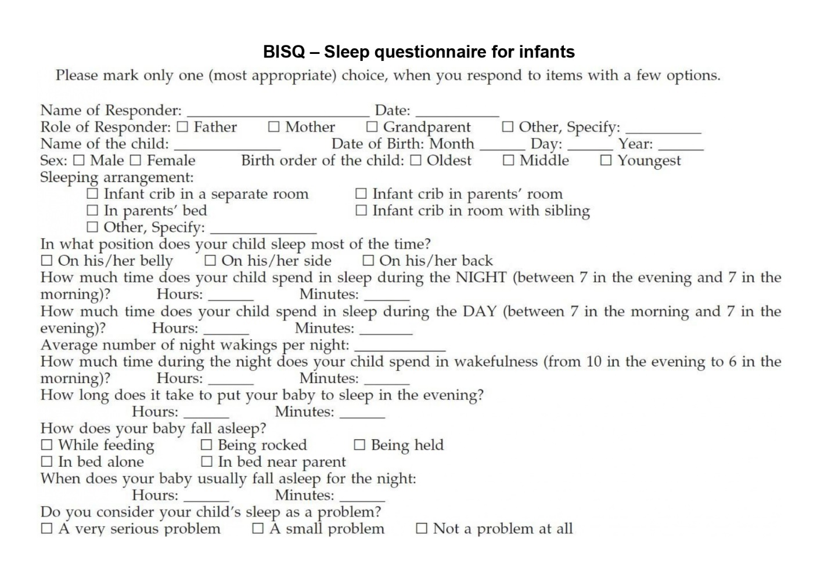Lampiran 5 Kuesioner Penelitian

**KUESIONER PENELITIAN**

***A Brief Screening Questionnaire For Instant Sleep Problems***

Tandai hanya satu pilihan (yang paling tepat)

Tanggal pengisian :

Inisial Responden : Umur :

Peran Responden : Ayah Ibu Kakek/ Nenek

Lainnya:

Pendidikan terakhir : _______________

Pekerjaan : _______________

Riwayat melahirkan : _______________

Nama anak : tanggal lahir: hari:

Tahun :

Usia anak : ______________

Jenis kelamin : Laki-laki Perempuan

Jumlah anak : anak ke:

Pengaturan tidur:

Box bayi di ruang yang terpisah Box bayi di kamar orang tua

Box bayi di tempat tidur orang tua Box bayi di kamar dengan

saudara

Lainnya

Paling sering dalam posisi apa anak anda tidur?

Di perut Di samping Di punggung

Berapa banyak waktu yang anak anda habiskan untuk tidur saat malam (antara jam 7 malam sampai 7 pagi)? Jam: Menit:

Berapa banyak waktu yang anak anda habiskan untuk tidur saat siang (antara jam 7 malam sampai 7 pagi)? Jam: Menit:

Jumlah rata-rata anak anda terbangun saat tidur per malam:

Berapa banyak waktu anak saat terjaga pada malam hari (dari jam 10 malam hingga jam 6 pagi)? Jam: Menit:

Berapa lama waktu yang diperlukan untuk menidurkan bayi anda di malam hari?

Jam: Menit:

Bagaimana bayi anda tidur?

Keadaan makan Keadaan terguncang

Keadaan didekap Di tempat tidur saat sendiri

Di tempat tidur di dekat orang tua

Kapan biasanya bayi tidur saat malam hari:

Jam: Menit:

Apakah anda menganggap tidur anak anda sebagai suatu masalah?

Sebuah masalah yang serius Masalah kecil

Tidak ada masalah sama sekali

**Penilaian (diisi oleh peneliti)**

Gangguan tidur apabila ditemukan 1 atau lebih

Lama tidur (mulai pukul 19:00 – 07:00) kurang dari 9 jam

Terbangun pada malam hari (mulai pukul 22:00 – 06:00) lebih 3 kali

Lama terbangun lebih dari 1 jam pada malam hari

**Kesimpulan:** Tidur normal Tidur terganggu

Lampiran 6 Master Data

**MASTER DATA**

|  |  |  |  |  |  |  |  |  |  |  |  |  |  |  |
| --- | --- | --- | --- | --- | --- | --- | --- | --- | --- | --- | --- | --- | --- | --- |
| No.  Responden | Karakteristik Bayi | | Karakteristik Ibu | | | | | | | | Kualitas Tidur | | | |
| Jenis Kelamin | | Usia | | Pendidikan | | Pekerjaan | | Paritas | | Pre Test | | Post Test | |
| Eksperimen | Kontrol | Eksperimen | Kontrol | Eksperimen | Kontrol | Eksperimen | Kontrol | Eksperimen | Kontrol | Ekperimen | Kontrol | Eksperimen | Kontrol |
| 1 | 1 | 2 | 2 | 2 | 1 | 2 | 1 | 1 | 1 | 2 | 2 | 2 | 2 | 2 |
| 2 | 2 | 1 | 2 | 3 | 3 | 3 | 2 | 2 | 1 | 1 | 1 | 2 | 2 | 2 |
| 3 | 2 | 2 | 2 | 2 | 2 | 2 | 1 | 2 | 1 | 2 | 1 | 2 | 2 | 2 |
| 4 | 1 | 1 | 2 | 2 | 2 | 1 | 2 | 1 | 1 | 1 | 1 | 1 | 1 | 1 |
| 5 | 2 | 2 | 2 | 3 | 2 | 3 | 2 | 2 | 1 | 1 | 1 | 1 | 1 | 1 |
| 6 | 1 | 2 | 2 | 2 | 3 | 1 | 2 | 1 | 1 | 3 | 2 | 1 | 2 | 2 |
| 7 | 2 | 1 | 2 | 2 | 1 | 2 | 1 | 2 | 1 | 1 | 1 | 1 | 1 | 1 |
| 8 | 1 | 1 | 3 | 2 | 2 | 1 | 1 | 1 | 2 | 2 | 2 | 1 | 1 | 1 |
| 9 | 1 | 2 | 2 | 2 | 1 | 1 | 1 | 1 | 1 | 1 | 1 | 1 | 2 | 2 |
| 10 | 2 | 2 | 3 | 2 | 3 | 1 | 1 | 2 | 2 | 1 | 1 | 1 | 2 | 2 |
| 11 | 1 | 2 | 2 | 2 | 2 | 1 | 2 | 1 | 3 | 1 | 1 | 1 | 1 | 1 |
| 12 | 2 | 2 | 2 | 2 | 1 | 2 | 2 | 2 | 1 | 2 | 1 | 1 | 1 | 1 |
| 13 | 1 | 1 | 3 | 2 | 1 | 2 | 2 | 2 | 3 | 1 | 1 | 1 | 2 | 2 |
| 14 | 2 | 1 | 3 | 2 | 3 | 2 | 1 | 1 | 2 | 1 | 1 | 2 | 2 | 2 |
| 15 | 1 | 1 | 2 | 2 | 2 | 2 | 1 | 2 | 1 | 2 | 1 | 1 | 1 | 1 |

Lampiran 7 Surat Studi Pendahuluan

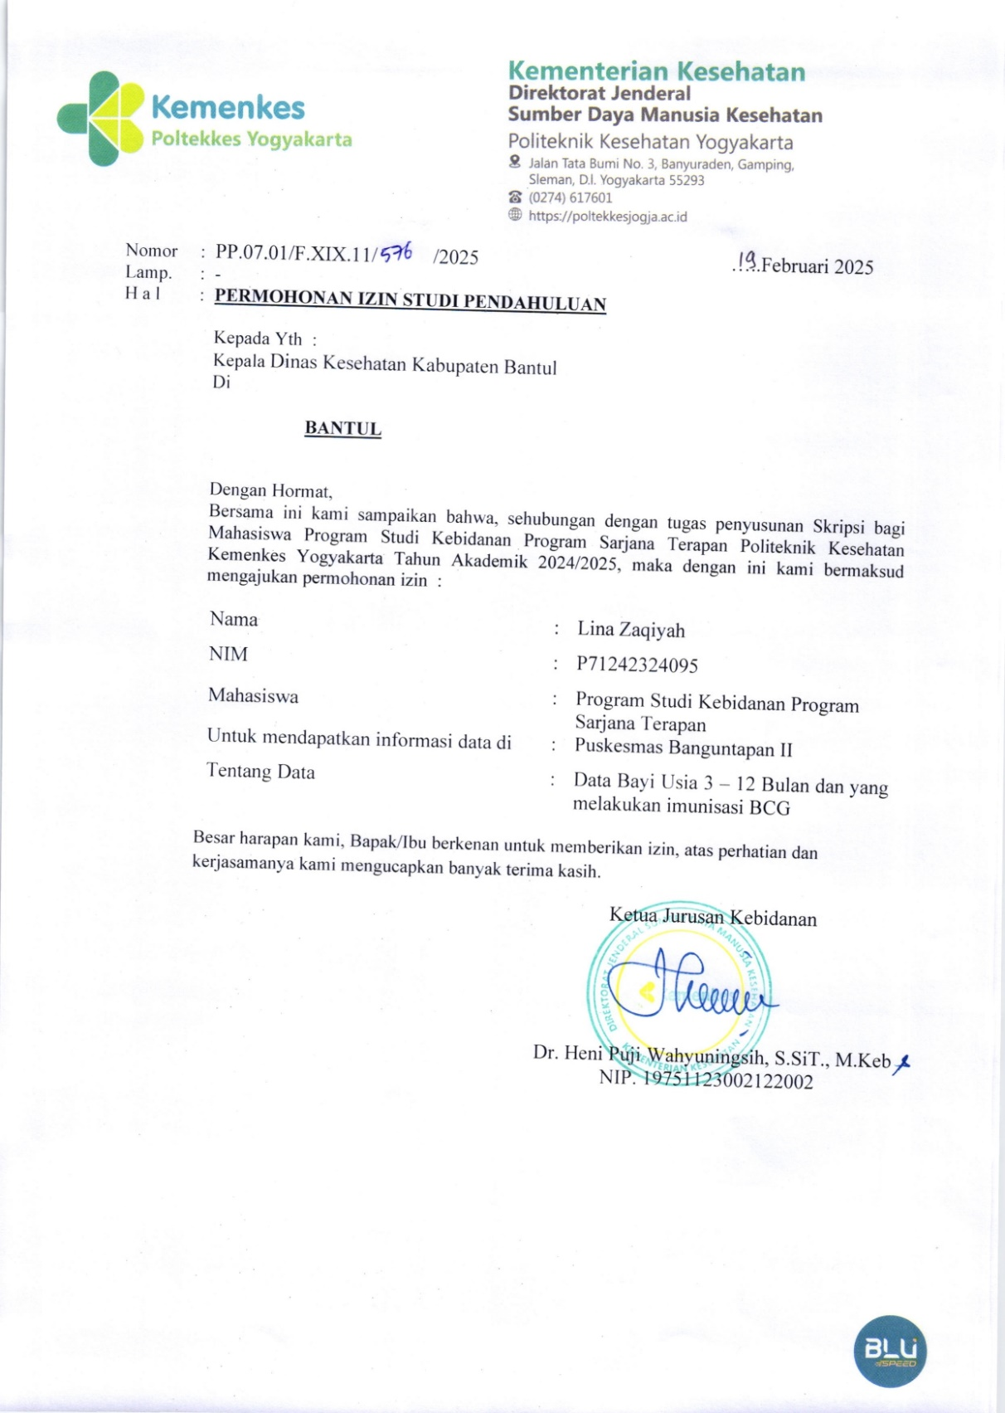

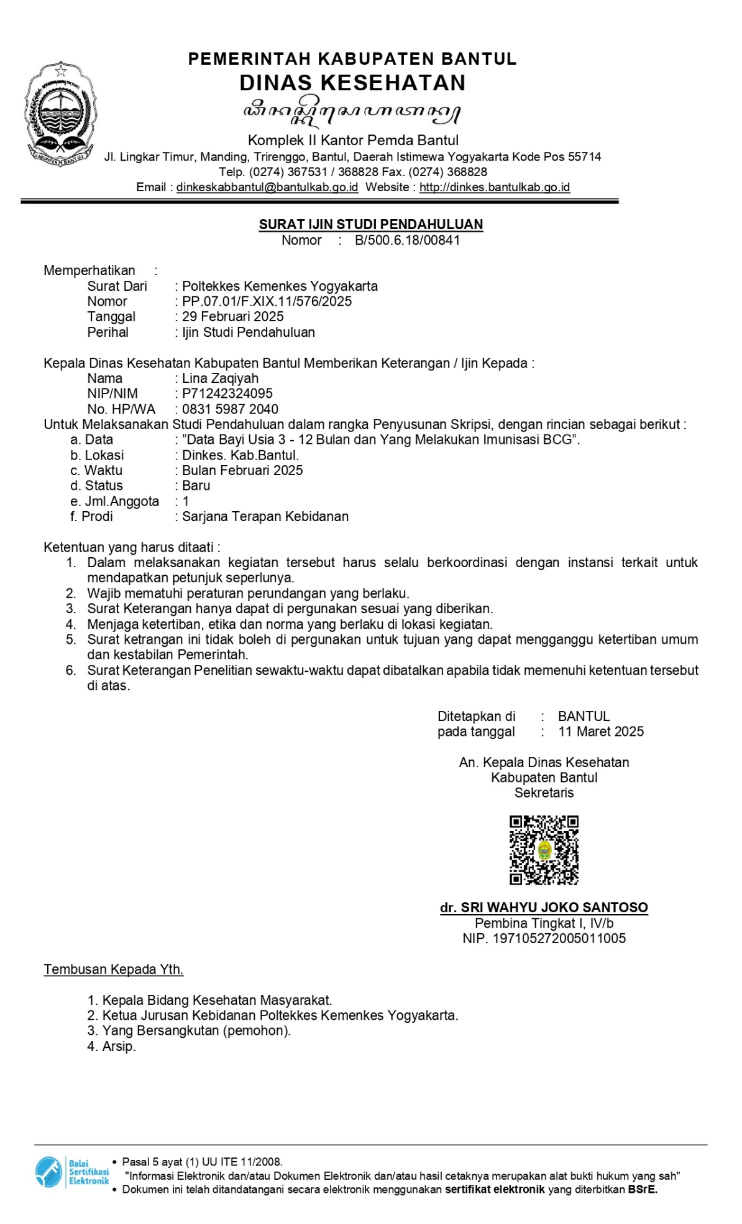

Lampiran 8 Surat Permohonan *Ethical Clearance*

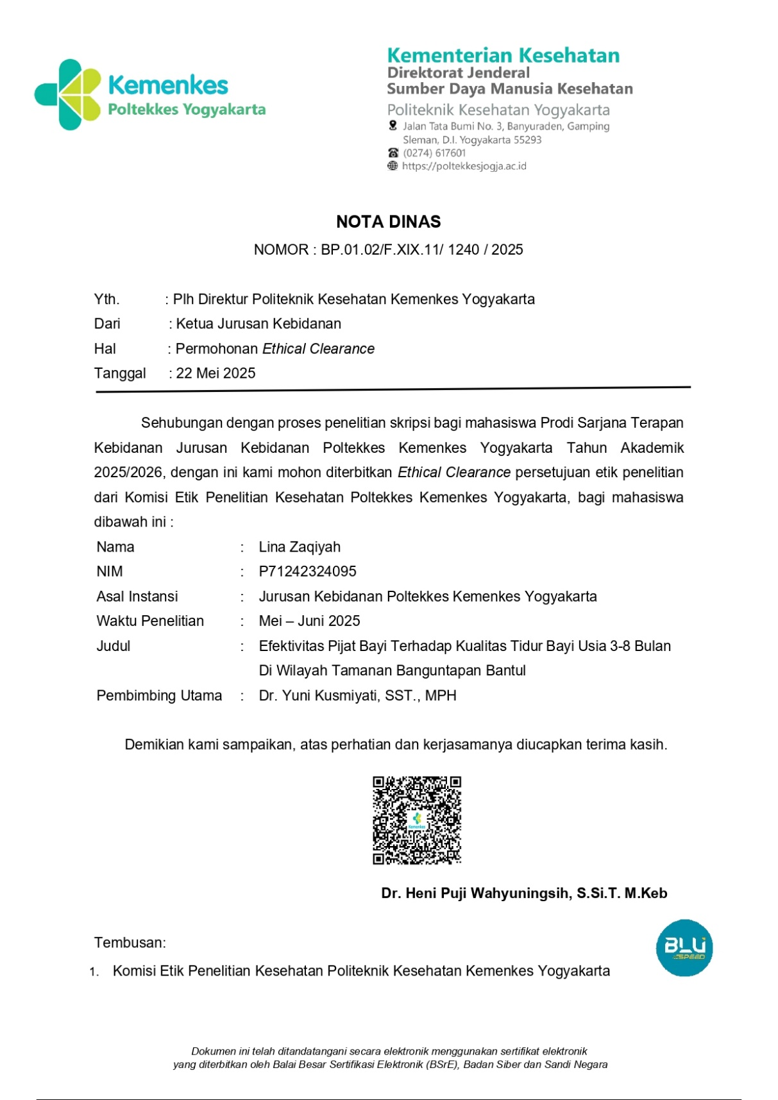

Lampiran 9 *Ethical Clearance*

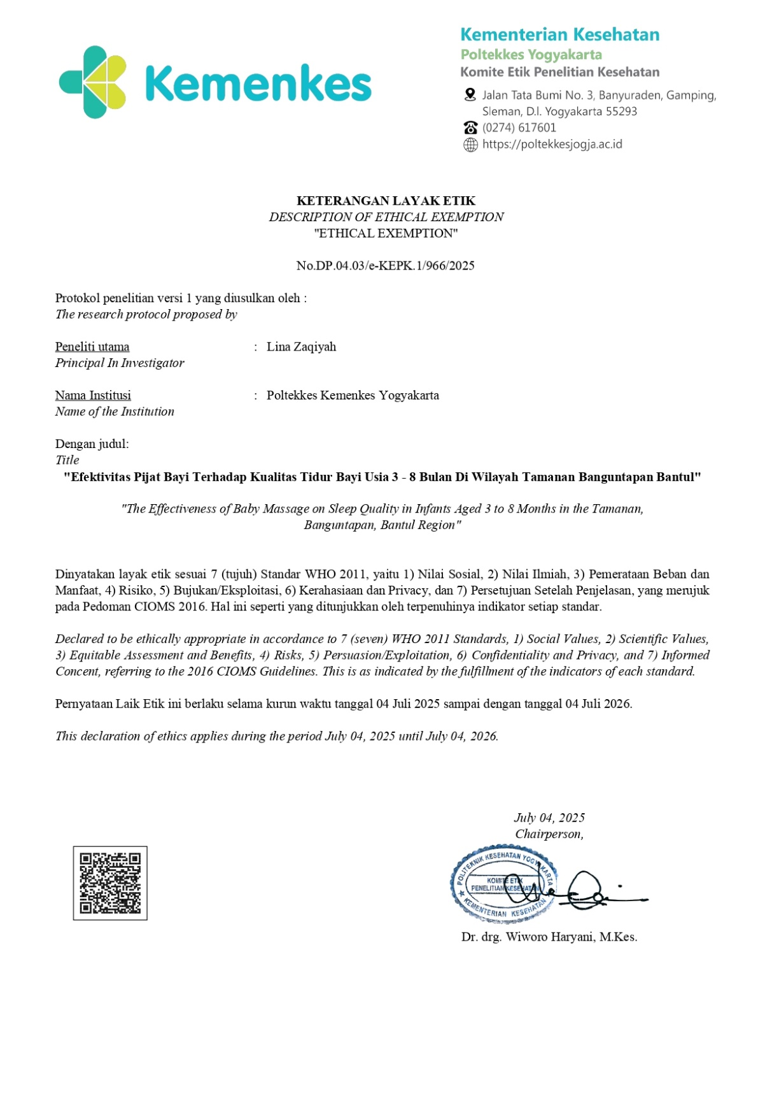

Lampiran 10 Surat Permohonan Izin Penelitian

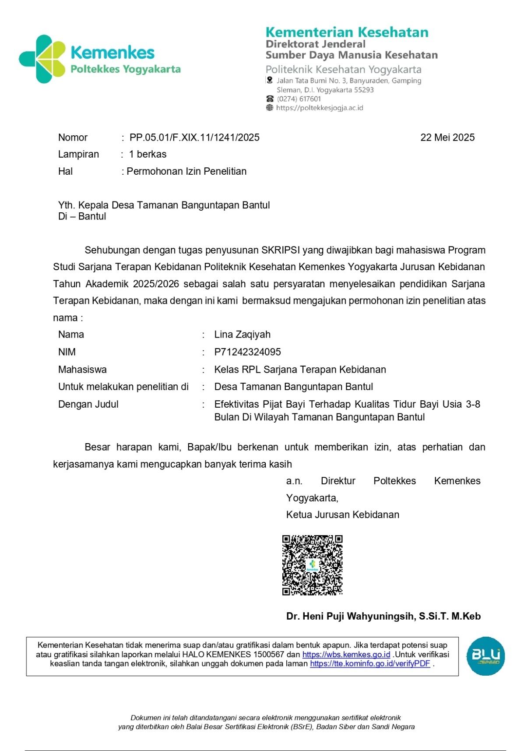

Lampiran 11 Surat Keterangan Selesai Penelitian

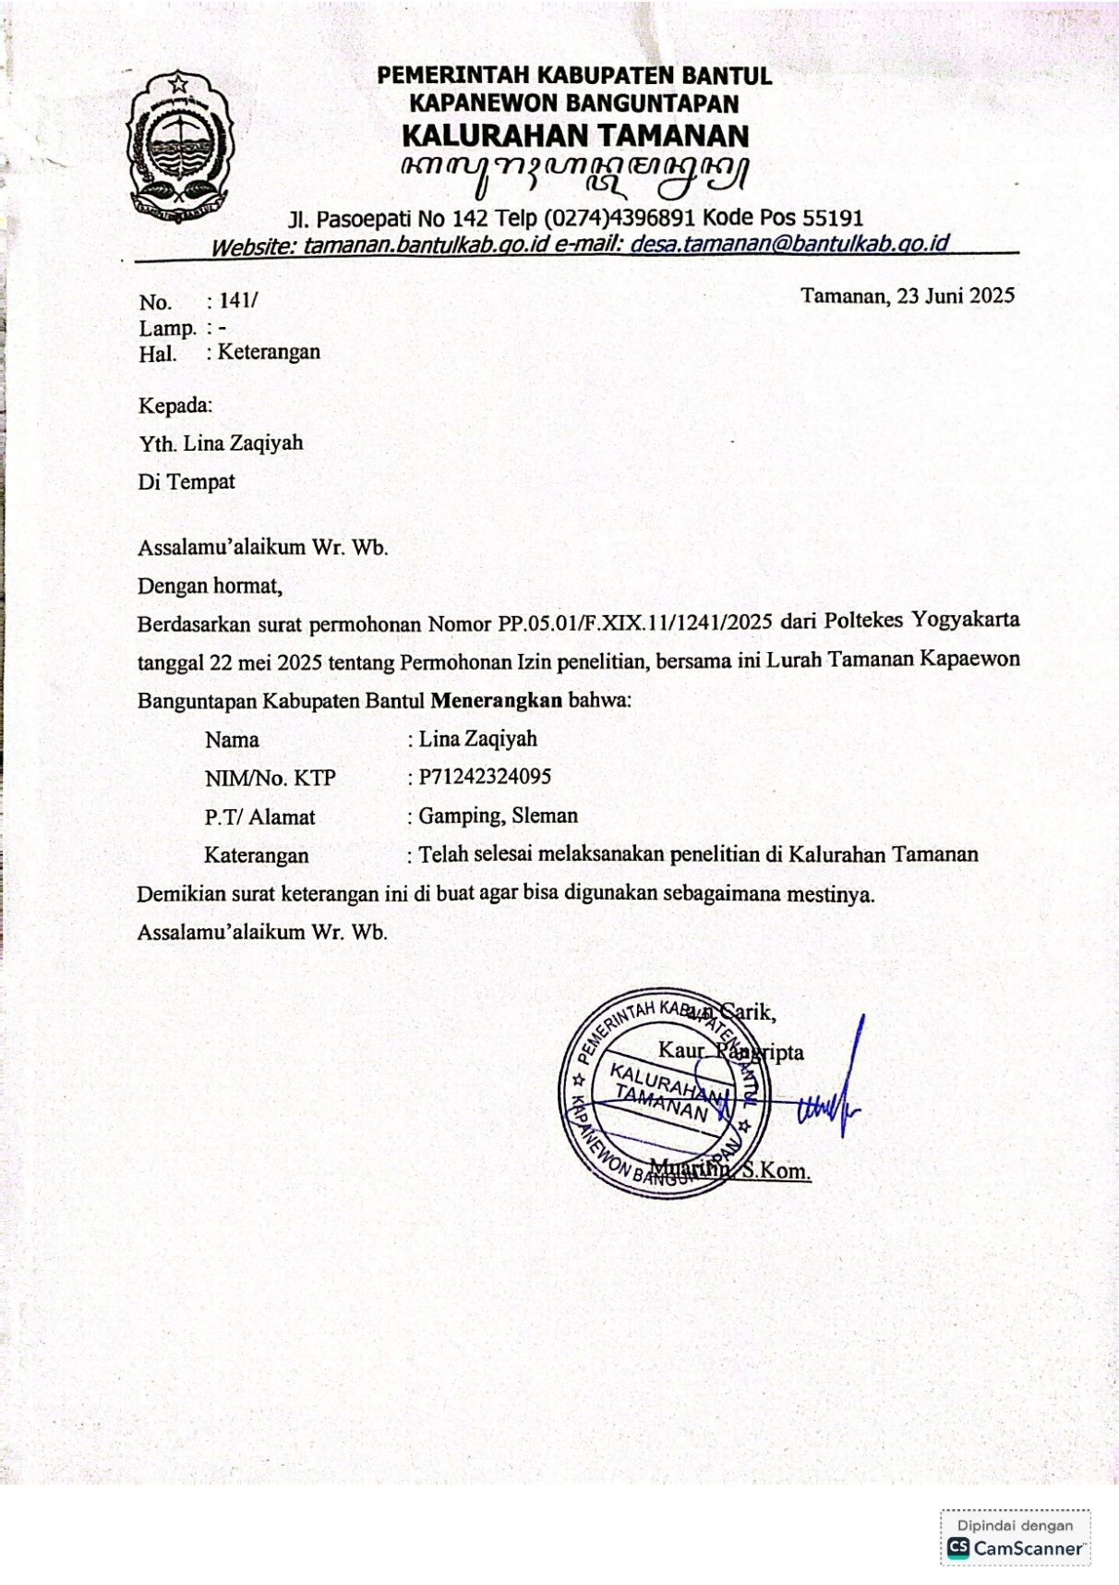

Lampiran 12 Dokumentasi

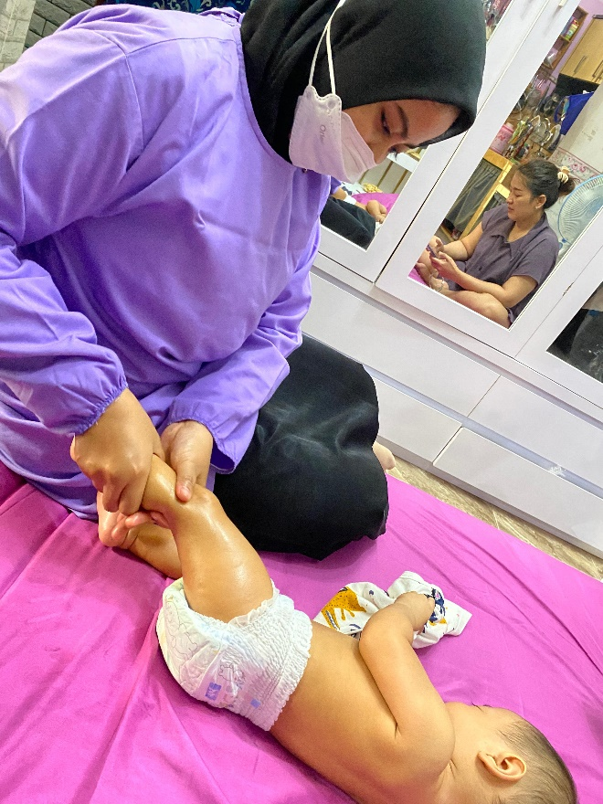Kelompok Eksperimen (PIjat Bayi)

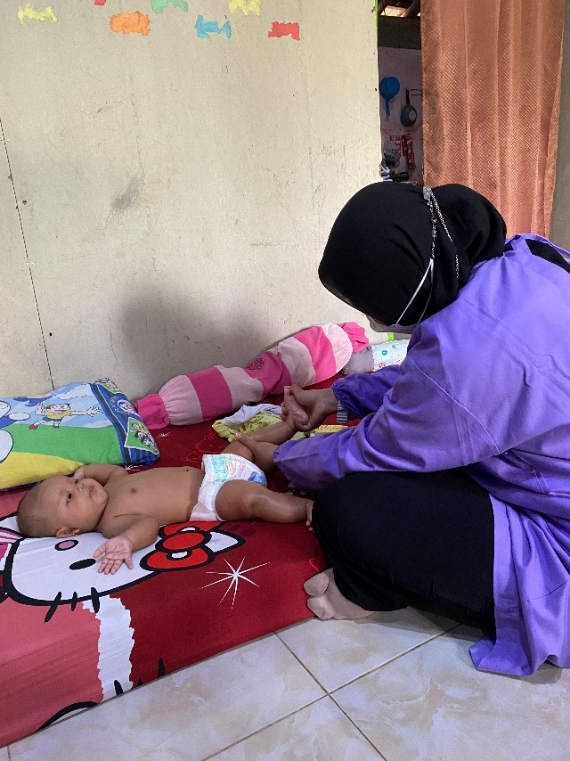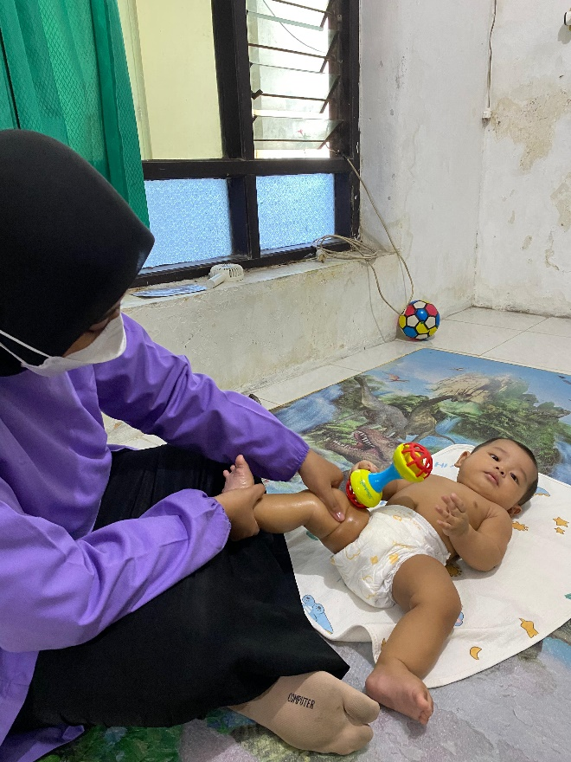

Kelompok Kontrol (Terapi Musik Klasik)

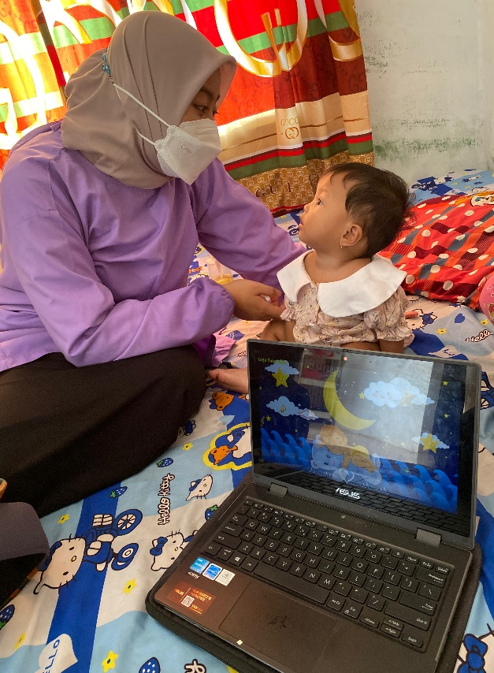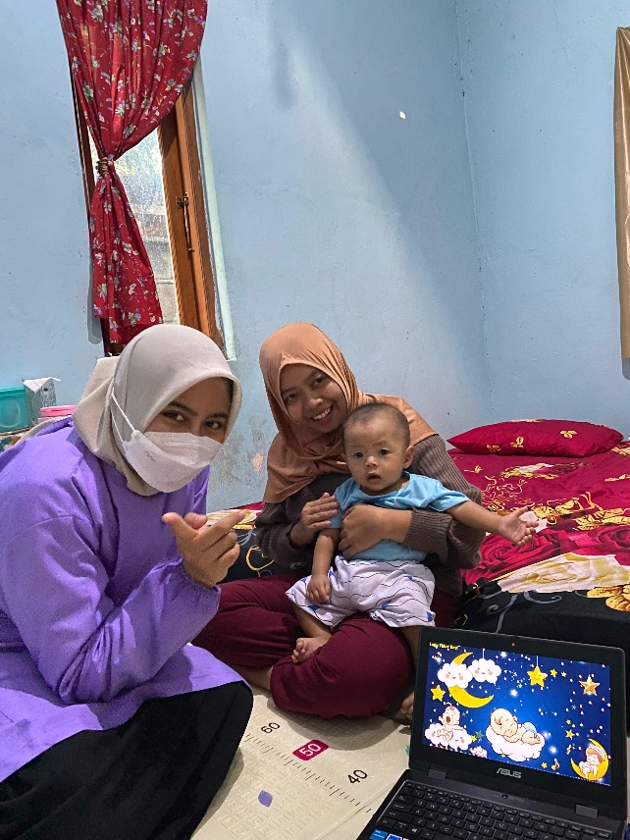

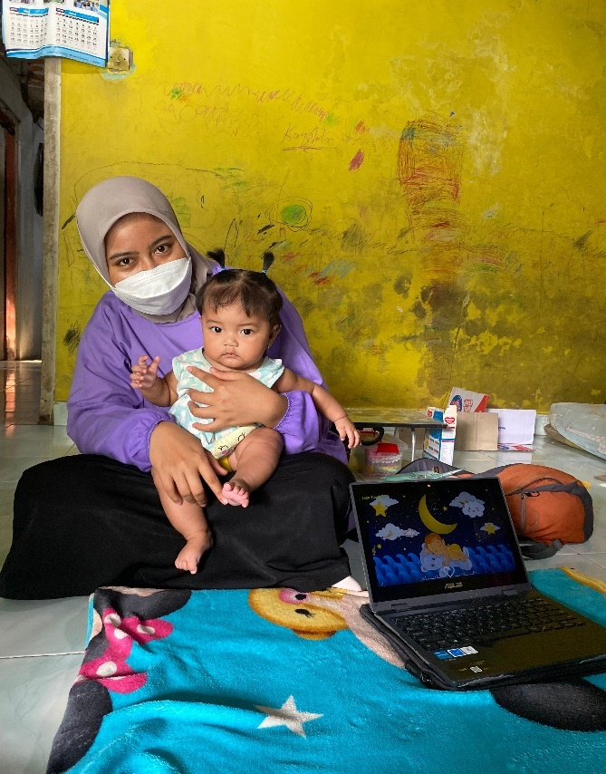

Lampiran 13 Hasil Analisis

* + - 1. Analisis Univariat
         1. Frekuensi Karakteristik Kelompok Eksperimen

|  |  |  |  |  |  |  |
| --- | --- | --- | --- | --- | --- | --- |
|  | | Usia Ibu | Jenis Kelamin Bayi | Pendidikan Ibu | Pekerjaan Ibu | Paritas |
| N | Valid | 15 | 15 | 15 | 15 | 15 |
| Missing | 0 | 0 | 0 | 0 | 0 |

**Frequency Table**

|  |  |  |  |  |  |
| --- | --- | --- | --- | --- | --- |
| **Usia Ibu** | | | | | |
|  | | Frequency | Percent | Valid Percent | Cumulative Percent |
| Valid | Usia Normal | 11 | 73.3 | 73.3 | 73.3 |
| Usia Tua | 4 | 26.7 | 26.7 | 100.0 |
| Total | 15 | 100.0 | 100.0 |  |

|  |  |  |  |  |  |
| --- | --- | --- | --- | --- | --- |
| **Jenis Kelamin Bayi** | | | | | |
|  | | Frequency | Percent | Valid Percent | Cumulative Percent |
| Valid | Laki-Laki | 8 | 53.3 | 53.3 | 53.3 |
| Perempuan | 7 | 46.7 | 46.7 | 100.0 |
| Total | 15 | 100.0 | 100.0 |  |

|  |  |  |  |  |  |
| --- | --- | --- | --- | --- | --- |
| **Pekerjaan Ibu** | | | | | |
|  | | Frequency | Percent | Valid Percent | Cumulative Percent |
| Valid | Bekerja | 8 | 53.3 | 53.3 | 53.3 |
| Tidak Bekerja | 7 | 46.7 | 46.7 | 100.0 |
| Total | 15 | 100.0 | 100.0 |  |

|  |  |  |  |  |  |
| --- | --- | --- | --- | --- | --- |
| **Paritas** | | | | | |
|  | | Frequency | Percent | Valid Percent | Cumulative Percent |
| Valid | Primipara | 10 | 66.7 | 66.7 | 66.7 |
| Multipara | 3 | 20.0 | 20.0 | 86.7 |
| Grande Multipara | 2 | 13.3 | 13.3 | 100.0 |
| Total | 15 | 100.0 | 100.0 |  |

|  |  |  |  |  |  |
| --- | --- | --- | --- | --- | --- |
| **Pre Test** | | | | | |
|  | | Frequency | Percent | Valid Percent | Cumulative Percent |
| Valid | Tidur Terganggu | 12 | 80.0 | 80.0 | 80.0 |
| Tidur Normal | 3 | 20.0 | 20.0 | 100.0 |
| Total | 15 | 100.0 | 100.0 |  |

|  |  |  |  |  |  |
| --- | --- | --- | --- | --- | --- |
| **Post Test** | | | | | |
|  | | Frequency | Percent | Valid Percent | Cumulative Percent |
| Valid | Tidur Terganggu | 2 | 13.3 | 13.3 | 13.3 |
| Tidur Normal | 13 | 86.7 | 86.7 | 100.0 |
| Total | 15 | 100.0 | 100.0 |  |

* + - * 1. Frekuensi Karakteristik Kelompok Kontrol

|  |  |  |  |  |  |  |
| --- | --- | --- | --- | --- | --- | --- |
| **Statistics** | | | | | | |
|  | | Usia | Jenis Kelamin | Pendidikan Ibu | Pekerjaan Ibu | Paritas |
| N | Valid | 15 | 15 | 15 | 15 | 15 |
| Missing | 0 | 0 | 0 | 0 | 0 |
| Mean | | 2.13 | 1.53 | 1.73 | 1.53 | 1.47 |
| Minimum | | 2 | 1 | 1 | 1 | 1 |
| Maximum | | 3 | 2 | 3 | 2 | 3 |

|  |  |  |  |  |  |
| --- | --- | --- | --- | --- | --- |
| **Usia** | | | | | |
|  | | Frequency | Percent | Valid Percent | Cumulative Percent |
| Valid | Usia Tengah | 13 | 86.7 | 86.7 | 86.7 |
| Usia Tua | 2 | 13.3 | 13.3 | 100.0 |
| Total | 15 | 100.0 | 100.0 |  |

|  |  |  |  |  |  |
| --- | --- | --- | --- | --- | --- |
| **Jenis Kelamin** | | | | | |
|  | | Frequency | Percent | Valid Percent | Cumulative Percent |
| Valid | Laki-Laki | 7 | 46.7 | 46.7 | 46.7 |
| Perempuan | 8 | 53.3 | 53.3 | 100.0 |
| Total | 15 | 100.0 | 100.0 |  |

|  |  |  |  |  |  |
| --- | --- | --- | --- | --- | --- |
| **Pendidikan Ibu** | | | | | |
|  | | Frequency | Percent | Valid Percent | Cumulative Percent |
| Valid | Tinggi | 6 | 40.0 | 40.0 | 40.0 |
| Menengah | 7 | 46.7 | 46.7 | 86.7 |
| Dasar | 2 | 13.3 | 13.3 | 100.0 |
| Total | 15 | 100.0 | 100.0 |  |

|  |  |  |  |  |  |
| --- | --- | --- | --- | --- | --- |
| **Pekerjaan Ibu** | | | | | |
|  | | Frequency | Percent | Valid Percent | Cumulative Percent |
| Valid | Bekerja | 7 | 46.7 | 46.7 | 46.7 |
| Tidak Bekerja | 8 | 53.3 | 53.3 | 100.0 |
| Total | 15 | 100.0 | 100.0 |  |

|  |  |  |  |  |  |
| --- | --- | --- | --- | --- | --- |
| **Paritas** | | | | | |
|  | | Frequency | Percent | Valid Percent | Cumulative Percent |
| Valid | Primipara | 9 | 60.0 | 60.0 | 60.0 |
| Multipara | 5 | 33.3 | 33.3 | 93.3 |
| Grande Multipara | 1 | 6.7 | 6.7 | 100.0 |
| Total | 15 | 100.0 | 100.0 |  |

|  |  |  |  |
| --- | --- | --- | --- |
| **Statistics** | | | |
|  | | Pre Test Kontrol | Post Test Kontrol |
| N | Valid | 15 | 15 |
| Missing | 0 | 0 |
| Mean | | 1.13 | 1.33 |
| Minimum | | 1 | 1 |
| Maximum | | 2 | 2 |

|  |  |  |  |  |  |
| --- | --- | --- | --- | --- | --- |
| **Pre Test Kontrol** | | | | | |
|  | | Frequency | Percent | Valid Percent | Cumulative Percent |
| Valid | Tidur Terganggu | 13 | 86.7 | 86.7 | 86.7 |
| Tidur Normal | 2 | 13.3 | 13.3 | 100.0 |
| Total | 15 | 100.0 | 100.0 |  |

|  |  |  |  |  |  |
| --- | --- | --- | --- | --- | --- |
| **Post Test Kontrol** | | | | | |
|  | | Frequency | Percent | Valid Percent | Cumulative Percent |
| Valid | Tidur Terganggu | 10 | 66.7 | 66.7 | 66.7 |
| Tidur Normal | 5 | 33.3 | 33.3 | 100.0 |
| Total | 15 | 100.0 | 100.0 |  |

1. Tabulasi Silang Karakteristik dengan Variabel Kualitas Tidur Kelompok Eksperimen

**Crosstabs**

|  |  |  |  |  |  |  |
| --- | --- | --- | --- | --- | --- | --- |
| **Case Processing Summary** | | | | | | |
|  | Cases | | | | | |
| Valid | | Missing | | Total | |
| N | Percent | N | Percent | N | Percent |
| Usia Ibu * Kualitas Tidur | 15 | 25.0% | 45 | 75.0% | 60 | 100.0% |
| Jenis Kelamin Bayi * Kualitas Tidur | 15 | 25.0% | 45 | 75.0% | 60 | 100.0% |
| Pendidikan Ibu * Kualitas Tidur | 15 | 25.0% | 45 | 75.0% | 60 | 100.0% |
| Pekerjaan Ibu * Kualitas Tidur | 15 | 25.0% | 45 | 75.0% | 60 | 100.0% |
| Paritas * Kualitas Tidur | 15 | 25.0% | 45 | 75.0% | 60 | 100.0% |

**Usia Ibu * Kualitas Tidur**

|  |  |  |  |  |  |
| --- | --- | --- | --- | --- | --- |
| **Crosstab** | | | | | |
|  | | | Kualitas Tidur | | Total |
| Tidur Terganggu | Tidur Normal |
| Usia Ibu | Usia Normal | Count | 9 | 2 | 11 |
| % within Usia Ibu | 81.8% | 18.2% | 100.0% |
| % within Kualitas Tidur | 75.0% | 66.7% | 73.3% |
| Usia Tua | Count | 3 | 1 | 4 |
| % within Usia Ibu | 75.0% | 25.0% | 100.0% |
| % within Kualitas Tidur | 25.0% | 33.3% | 26.7% |
| Total | | Count | 12 | 3 | 15 |
| % within Usia Ibu | 80.0% | 20.0% | 100.0% |
| % within Kualitas Tidur | 100.0% | 100.0% | 100.0% |

**Jenis Kelamin Bayi * Kualitas Tidur**

|  |  |  |  |  |  |
| --- | --- | --- | --- | --- | --- |
| **Crosstab** | | | | | |
|  | | | Kualitas Tidur | | Total |
| Tidur Terganggu | Tidur Normal |
| Jenis Kelamin Bayi | Laki-Laki | Count | 5 | 3 | 8 |
| % within Jenis Kelamin Bayi | 62.5% | 37.5% | 100.0% |
| % within Kualitas Tidur | 41.7% | 100.0% | 53.3% |
| Perempuan | Count | 7 | 0 | 7 |
| % within Jenis Kelamin Bayi | 100.0% | 0.0% | 100.0% |
| % within Kualitas Tidur | 58.3% | 0.0% | 46.7% |
| Total | | Count | 12 | 3 | 15 |
| % within Jenis Kelamin Bayi | 80.0% | 20.0% | 100.0% |
| % within Kualitas Tidur | 100.0% | 100.0% | 100.0% |

**Pendidikan Ibu * Kualitas Tidur**

|  |  |  |  |  |  |
| --- | --- | --- | --- | --- | --- |
| **Crosstab** | | | | | |
|  | | | Kualitas Tidur | | Total |
| Tidur Terganggu | Tidur Normal |
| Pendidikan Ibu | Tinggi | Count | 4 | 1 | 5 |
| % within Pendidikan Ibu | 80.0% | 20.0% | 100.0% |
| % within Kualitas Tidur | 33.3% | 33.3% | 33.3% |
| Menengah | Count | 5 | 1 | 6 |
| % within Pendidikan Ibu | 83.3% | 16.7% | 100.0% |
| % within Kualitas Tidur | 41.7% | 33.3% | 40.0% |
| Dasar | Count | 3 | 1 | 4 |
| % within Pendidikan Ibu | 75.0% | 25.0% | 100.0% |
| % within Kualitas Tidur | 25.0% | 33.3% | 26.7% |
| Total | | Count | 12 | 3 | 15 |
| % within Pendidikan Ibu | 80.0% | 20.0% | 100.0% |
| % within Kualitas Tidur | 100.0% | 100.0% | 100.0% |

**Pekerjaan Ibu * Kualitas Tidur**

|  |  |  |  |  |  |
| --- | --- | --- | --- | --- | --- |
| **Crosstab** | | | | | |
|  | | | Kualitas Tidur | | Total |
| Tidur Terganggu | Tidur Normal |
| Pekerjaan Ibu | Bekerja | Count | 6 | 2 | 8 |
| % within Pekerjaan Ibu | 75.0% | 25.0% | 100.0% |
| % within Kualitas Tidur | 50.0% | 66.7% | 53.3% |
| Tidak Bekerja | Count | 6 | 1 | 7 |
| % within Pekerjaan Ibu | 85.7% | 14.3% | 100.0% |
| % within Kualitas Tidur | 50.0% | 33.3% | 46.7% |
| Total | | Count | 12 | 3 | 15 |
| % within Pekerjaan Ibu | 80.0% | 20.0% | 100.0% |
| % within Kualitas Tidur | 100.0% | 100.0% | 100.0% |

**Paritas * Kualitas Tidur**

|  |  |  |  |  |  |
| --- | --- | --- | --- | --- | --- |
| **Crosstab** | | | | | |
|  | | | Kualitas Tidur | | Total |
| Tidur Terganggu | Tidur Normal |
| Paritas | Primipara | Count | 8 | 2 | 10 |
| % within Paritas | 80.0% | 20.0% | 100.0% |
| % within Kualitas Tidur | 66.7% | 66.7% | 66.7% |
| Multipara | Count | 2 | 1 | 3 |
| % within Paritas | 66.7% | 33.3% | 100.0% |
| % within Kualitas Tidur | 16.7% | 33.3% | 20.0% |
| Grande Multipara | Count | 2 | 0 | 2 |
| % within Paritas | 100.0% | 0.0% | 100.0% |
| % within Kualitas Tidur | 16.7% | 0.0% | 13.3% |
| Total | | Count | 12 | 3 | 15 |
| % within Paritas | 80.0% | 20.0% | 100.0% |
| % within Kualitas Tidur | 100.0% | 100.0% | 100.0% |

1. Tabulasi Silang Karakteristik dengan Variabel Kualitas Tidur Kelompok Kontrol

|  |  |  |  |  |  |  |
| --- | --- | --- | --- | --- | --- | --- |
| **Case Processing Summary** | | | | | | |
|  | Cases | | | | | |
| Valid | | Missing | | Total | |
| N | Percent | N | Percent | N | Percent |
| Usia * Kualitas Tidur | 15 | 100.0% | 0 | 0.0% | 15 | 100.0% |
| Jenis Kelamin * Kualitas Tidur | 15 | 100.0% | 0 | 0.0% | 15 | 100.0% |
| Pendidikan Ibu * Kualitas Tidur | 15 | 100.0% | 0 | 0.0% | 15 | 100.0% |
| Pekerjaan Ibu * Kualitas Tidur | 15 | 100.0% | 0 | 0.0% | 15 | 100.0% |
| Paritas * Kualitas Tidur | 15 | 100.0% | 0 | 0.0% | 15 | 100.0% |

**Usia * Kualitas Tidur**

|  |  |  |  |  |  |
| --- | --- | --- | --- | --- | --- |
| **Crosstab** | | | | | |
|  | | | Kualitas Tidur | | Total |
| Tidur Terganggu | Tidur Normal |
| Usia | Usia Normal | Count | 11 | 2 | 13 |
| % within Usia | 84.6% | 15.4% | 100.0% |
| % within Kualitas Tidur | 84.6% | 100.0% | 86.7% |
| % of Total | 73.3% | 13.3% | 86.7% |
| Usia Tua | Count | 2 | 0 | 2 |
| % within Usia | 100.0% | 0.0% | 100.0% |
| % within Kualitas Tidur | 15.4% | 0.0% | 13.3% |
| % of Total | 13.3% | 0.0% | 13.3% |
| Total | | Count | 13 | 2 | 15 |
| % within Usia | 86.7% | 13.3% | 100.0% |
| % within Kualitas Tidur | 100.0% | 100.0% | 100.0% |
| % of Total | 86.7% | 13.3% | 100.0% |

**Jenis Kelamin * Kualitas Tidur**

|  |  |  |  |  |  |
| --- | --- | --- | --- | --- | --- |
| **Crosstab** | | | | | |
|  | | | Kualitas Tidur | | Total |
| Tidur Terganggu | Tidur Normal |
| Jenis Kelamin | Laki-Laki | Count | 6 | 1 | 7 |
| % within Jenis Kelamin | 85.7% | 14.3% | 100.0% |
| % within Kualitas Tidur | 46.2% | 50.0% | 46.7% |
| % of Total | 40.0% | 6.7% | 46.7% |
| Perempuan | Count | 7 | 1 | 8 |
| % within Jenis Kelamin | 87.5% | 12.5% | 100.0% |
| % within Kualitas Tidur | 53.8% | 50.0% | 53.3% |
| % of Total | 46.7% | 6.7% | 53.3% |
| Total | | Count | 13 | 2 | 15 |
| % within Jenis Kelamin | 86.7% | 13.3% | 100.0% |
| % within Kualitas Tidur | 100.0% | 100.0% | 100.0% |
| % of Total | 86.7% | 13.3% | 100.0% |

**Pendidikan Ibu * Kualitas Tidur**

|  |  |  |  |  |  |
| --- | --- | --- | --- | --- | --- |
| **Crosstab** | | | | | |
|  | | | Kualitas Tidur | | Total |
| Tidur Terganggu | Tidur Normal |
| Pendidikan Ibu | Tinggi | Count | 6 | 0 | 6 |
| % within Pendidikan Ibu | 100.0% | 0.0% | 100.0% |
| % within Kualitas Tidur | 46.2% | 0.0% | 40.0% |
| % of Total | 40.0% | 0.0% | 40.0% |
| Menengah | Count | 5 | 2 | 7 |
| % within Pendidikan Ibu | 71.4% | 28.6% | 100.0% |
| % within Kualitas Tidur | 38.5% | 100.0% | 46.7% |
| % of Total | 33.3% | 13.3% | 46.7% |
| Dasar | Count | 2 | 0 | 2 |
| % within Pendidikan Ibu | 100.0% | 0.0% | 100.0% |
| % within Kualitas Tidur | 15.4% | 0.0% | 13.3% |
| % of Total | 13.3% | 0.0% | 13.3% |
| Total | | Count | 13 | 2 | 15 |
| % within Pendidikan Ibu | 86.7% | 13.3% | 100.0% |
| % within Kualitas Tidur | 100.0% | 100.0% | 100.0% |
| % of Total | 86.7% | 13.3% | 100.0% |

**Pekerjaan Ibu * Kualitas Tidur**

|  |  |  |  |  |  |
| --- | --- | --- | --- | --- | --- |
| **Crosstab** | | | | | |
|  | | | Kualitas Tidur | | Total |
| Tidur Terganggu | Tidur Normal |
| Pekerjaan Ibu | Bekerja | Count | 6 | 1 | 7 |
| % within Pekerjaan Ibu | 85.7% | 14.3% | 100.0% |
| % within Kualitas Tidur | 46.2% | 50.0% | 46.7% |
| % of Total | 40.0% | 6.7% | 46.7% |
| Tidak Bekerja | Count | 7 | 1 | 8 |
| % within Pekerjaan Ibu | 87.5% | 12.5% | 100.0% |
| % within Kualitas Tidur | 53.8% | 50.0% | 53.3% |
| % of Total | 46.7% | 6.7% | 53.3% |
| Total | | Count | 13 | 2 | 15 |
| % within Pekerjaan Ibu | 86.7% | 13.3% | 100.0% |
| % within Kualitas Tidur | 100.0% | 100.0% | 100.0% |
| % of Total | 86.7% | 13.3% | 100.0% |

**Paritas * Kualitas Tidur**

|  |  |  |  |  |  |
| --- | --- | --- | --- | --- | --- |
| **Crosstab** | | | | | |
|  | | | Kualitas Tidur | | Total |
| Tidur Terganggu | Tidur Normal |
| Paritas | Primipara | Count | 8 | 1 | 9 |
| % within Paritas | 88.9% | 11.1% | 100.0% |
| % within Kualitas Tidur | 61.5% | 50.0% | 60.0% |
| % of Total | 53.3% | 6.7% | 60.0% |
| Multipara | Count | 4 | 1 | 5 |
| % within Paritas | 80.0% | 20.0% | 100.0% |
| % within Kualitas Tidur | 30.8% | 50.0% | 33.3% |
| % of Total | 26.7% | 6.7% | 33.3% |
| Grande Multipara | Count | 1 | 0 | 1 |
| % within Paritas | 100.0% | 0.0% | 100.0% |
| % within Kualitas Tidur | 7.7% | 0.0% | 6.7% |
| % of Total | 6.7% | 0.0% | 6.7% |
| Total | | Count | 13 | 2 | 15 |
| % within Paritas | 86.7% | 13.3% | 100.0% |
| % within Kualitas Tidur | 100.0% | 100.0% | 100.0% |
| % of Total | 86.7% | 13.3% | 100.0% |

* + - 1. Analisis Univariat

|  |  |  |  |  |  |  |
| --- | --- | --- | --- | --- | --- | --- |
| **Case Processing Summary** | | | | | | |
|  | Cases | | | | | |
| Valid | | Missing | | Total | |
| N | Percent | N | Percent | N | Percent |
| Kelompok * Kualitas Tidur | 60 | 100.0% | 0 | 0.0% | 60 | 100.0% |

|  |  |  |  |  |  |
| --- | --- | --- | --- | --- | --- |
| **Kelompok * Kualitas Tidur Crosstabulation** | | | | | |
|  | | | Kualitas Tidur | | Total |
| Tidur Terganggu | Tidur Normal |
| Kelompok | Pre Test Eksperimen | Count | 12 | 3 | 15 |
| Expected Count | 8.0 | 7.0 | 15.0 |
| % within Kelompok | 80.0% | 20.0% | 100.0% |
| % within Kualitas Tidur | 37.5% | 10.7% | 25.0% |
| % of Total | 20.0% | 5.0% | 25.0% |
| Post Test Eksperimen | Count | 2 | 13 | 15 |
| Expected Count | 8.0 | 7.0 | 15.0 |
| % within Kelompok | 13.3% | 86.7% | 100.0% |
| % within Kualitas Tidur | 6.3% | 46.4% | 25.0% |
| % of Total | 3.3% | 21.7% | 25.0% |
| Pre Test Kontrol | Count | 11 | 4 | 15 |
| Expected Count | 8.0 | 7.0 | 15.0 |
| % within Kelompok | 73.3% | 26.7% | 100.0% |
| % within Kualitas Tidur | 34.4% | 14.3% | 25.0% |
| % of Total | 18.3% | 6.7% | 25.0% |
| Post Test Kontrol | Count | 7 | 8 | 15 |
| Expected Count | 8.0 | 7.0 | 15.0 |
| % within Kelompok | 46.7% | 53.3% | 100.0% |
| % within Kualitas Tidur | 21.9% | 28.6% | 25.0% |
| % of Total | 11.7% | 13.3% | 25.0% |
| Total | | Count | 32 | 28 | 60 |
| Expected Count | 32.0 | 28.0 | 60.0 |
| % within Kelompok | 53.3% | 46.7% | 100.0% |
| % within Kualitas Tidur | 100.0% | 100.0% | 100.0% |
| % of Total | 53.3% | 46.7% | 100.0% |

|  |  |  |  |
| --- | --- | --- | --- |
| **Chi-Square Tests** | | | |
|  | Value | df | Asymptotic Significance (2-sided) |
| Pearson Chi-Square | 16.607a | 3 | <.001 |
| Likelihood Ratio | 17.993 | 3 | <.001 |
| N of Valid Cases | 60 |  |  |
| a. 0 cells (0.0%) have expected count less than 5. The minimum expected count is 7.00. | | | |